Carpeta Final Proyecto Softmart

Taller de Desarrollo de Proyectos II
Softmart

Grupo 1
1er Cuat 2009

Indice de Contenidos

1. Indice de Contenidos 2
Plan de Proyecto 5
1. Control de Versiones 6
2. Introducción 6
2.1. Archivos Adjuntos 6
2.2. Destinatarios 6
2.3. Objetivos del documento 6
2.4. Alcance del documento 6
2.5. Resumen del Documento 6
3. Visión General del Proyecto (Project Overview Statement) 7
3.1. Oportunidad 7
3.2. Objetivo Primario 7
3.3. Objetivos de negocio 7
3.4. Criterios de Éxito 7
3.5. Riesgos Iniciales 7
3.6. Archivos Adjuntos 7
4. Condiciones de Aceptación 8
4.1. Tipos de Disconformidad 8
4.2. Aceptación de la Entrega 8
5. Organización del Proyecto 9
5.1. Organización 9
5.2. Ciclo de Vida 9
5.3. Roles y Responsabilidades 10
6. Administración del Proyecto 13
6.1. Estimación de tamaño y esfuerzo del Proyecto 13
6.2. Gestión de Riesgos 14
6.3. Plan de SCM 14
6.4. Plan de la Comunicación 14
6.5. Plan de Calidad 14
7. Seguimiento y Control del Proyecto 14
7.1. Control del Proyecto 14
7.2. Trazabilidad 15
Control de Cambios y Configuración 16
1. Introducción 17
2. Control de Versiones 18
2.1. Elementos de Configuración 18
2.2. Líneas Base 19
3. Control de Cambios 20
3.1. Comité de Cambios 20
3.2. Procedimiento 20
3.3. Descripción de Elementos 20
4. Control de Configuración 21
4.1. Repositorio: Google Code 21
4.2. 4.2-Control de Versiones: SVN 21
4.3. Configurar el repositorio 21
4.3.1 Actualizar el repositorio 22
4.3.2 Modificar un elemento del repositorio 22
4.3.3 Crear un elemento nuevo a versionar 22
4.3.4 Borrar un elemento versionado 22
4.3.5 Renombrar elemento versionado 22
4.3.6 Mostrar el log de operaciones 23
4.3.7 Cambiar de URL de servidor de repositorio 23
4.3.8 Retomar una versión pasada 23
4.3.9 Realizar Merge y Diff 23
4.3.10 Crear un grafo de versionado 23
WBS 24
1. WBS de Alto Nivel 25
Estimaciones 26
1. Estimación del Tercer Ciclo 27
2. Estimación del Cuarto Ciclo 28
3. Solicitud de Cotización 30
3.1. Objetivo 30
3.2. Alcance 30
3.3. Cotización 30
4. Solicitud de cotizacion 31
4.1. Objetivo 31
4.2. Alcance 31
4.3. Cotización 31
Evidencias 32
1. User Stories Activas 33
2. Minutas de Reunión 34
2.1. Minuta de Reunión 30/03/09 34
2.2. Minuta de Reunión 06/04/09 36
2.3. Minuta de Reunión 13/04/09 38
2.4. Minuta de Reunión 20/04/09 40
2.5. Minuta de Reunión 27/04/09 41
2.6. Minuta de Reunión 04/05/09 43
2.7. Minuta de Reunión 11/05/09 44
2.8. Minuta de Reunión 18/05/09 46
3. Informes de Avance 47
3.1. Informe de avance Número 1 47
3.2. Informe de avance Número 2 48
3.3. Informe de avance Número 3 49
3.4. Informe de avance Número 4 51
3.5. Informe de avance Número 5 53
3.6. Informe de avance Número 5 56
3.7. Informe de avance Número 7 58
4. Matriz de Riesgos 60
4.1. Referencias 60
4.2. Datos 61
4.3. Gráfico de Evolución 63
5. Gestión de Cambios 64

- Planificación

Plan de Proyecto

Taller de Desarrollo de Proyectos II
Softmart

Grupo 1
1er Cuat 2009

  - Control de Versiones
Versión | Fecha | Autor | Descripción
1.0 | 30/03/2009 | Lionel Raymundi | Versión inicial
1.1 | 20/05/2009 | Lionel Raymundi | Cambio en sistema de trazabilidad  Eliminación del documento de cambios, reemplazado x planilla  Actualización de Alcance  Incorporación de Nivel de Riesgo como indicador
  - Introducción
El presente documento describe el contexto y las diferentes acciones que conforman el plan de proyecto de Softmart, incluyendo actividades, entregables, fechas, riesgos, tareas, recursos, roles y planes anexos entre otras.

Archivos Adjuntos
(*) El repositorio CVS de documentación de este proyecto es:
Nº | Documento | Referencia de ubicación
1 | Matriz de Riesgos | Repositorio CVS/Alcance/riesgos.xls (*)
2 | Plan de cambios y configuración | Repositorio CVS/Seguimiento/ Plan de Versiones, Cambios y Configuración.doc (*)
3 | Planilla de cambios | Repositorio CVS/Seguimiento/cambios.xls (*)
4 | WBS de alto nivel | Repositorio CVS/Alcance/wbs-tdp2.vsd (*)
5 | Planilla de User Stories | Repositorio CVS/Alcance/UserStories-Ciclos.xls (*)
http://code.google.com/p/softmart7547/source/browse/#svn/trunk/docs/Planificacion

Destinatarios
El presente documento está destinado a las siguientes personas:

Lector | Rol
Marcio Degiovaninni | Ayudante
Carlos Fontela | Profesor
Integrantes del equipo de trabajo para el proyecto Softmart

Objetivos del documento
El presente documento describe las decisiones que se han tomado para llevar a cabo el proyecto, las tareas y recursos necesarios que esto genera, así como los planes y el cronograma con la definición de los productos entregables y sus fechas.

Alcance del documento
En este documento se encontrará la información asociada al plan de proyecto como la situación, los objetivos y alcance del proyecto; así como el ciclo de vida, los roles y responsabilidades definidos para el mismo, los diferentes planes soporte, las actividades y los planes de seguimiento y control.

Resumen del Documento
A continuación se brinda una breve introducción de la visión general del proyecto. En la siguiente sección se detalla la organización del proyecto, se describen los integrantes del proyecto y sus responsabilidades, y el proceso de desarrollo elegido. Finalmente se describen distintos planes que complementan el plan de proyecto.

  - Visión General del Proyecto (Project Overview Statement)

Esta sección pretende ser una visión general del proyecto Softmart, para ser leído por cualquiera que desee interiorizarse sobre el proyecto y para guiar el desarrollo del proyecto.

Oportunidad
El cliente solicitó la construcción de un sistema que actúe como nexo entre las personas o entidades que requieran la realización de un proyecto, y aquellos que pueden satisfacer esta necesidad.

Objetivo Primario
Desarrollar un sistema tipo web en el que se permitan publicar tanto las solicitudes de cotización para un proyecto determinado (enunciando los requerimientos del mismo), como las cotizaciones en respuesta a ese requerimiento, con sus respectivas características.

Objetivos de negocio
- Desarrollar un sistema web de fácil uso para usuarios no expertos
- Permitir a un usuario publicar un proyecto con sus características principales
- Permitir a un usuario publicar una oferta que satisfaga un proyecto, con sus características principales
- Permitir calificar a los compradores y los vendedores.

Criterios de Éxito
- Se espera poder emular el proceso de licitación de proyectos.
- A su vez, dicho proceso se debe simplificar.
- Los costos de publicación deben ser menores en tiempo y dinero comparados con los de una licitación.
- El usuario debe poder confiar en las publicaciones, tanto de proyectos como de ofertas.
- Debe poder garantizarse la transparencia del sistema.

Riesgos Iniciales
- Poca o nula experiencia de algunos miembros del equipo con las herramientas a utilizar en el proyecto.
- Metodología de administración de proyecto desconocida.
- Superposición del proyecto con otros proyectos u actividades de importancia.
- Ausencia de un sponsor externo.
- Síndrome del estudiante.

Archivos Adjuntos
- Ver archivo adjunto Nº 1

  - Condiciones de Aceptación

Esta sección establece las condiciones que se evaluarán para dar por aceptada cualquiera de las entregas que el equipo le provea al cliente. Bajo estas condiciones, se pretende garantizar tanto el cumplimiento del trabajo por parte del equipo, como el reconocimiento por parte del cliente del trabajo efectivamente realizado.

Tipos de Disconformidad
El cliente podrá notar disconformidades de una entrega hecha por el equipo, siempre teniendo en cuenta el trabajo que se acordó realizar previamente, respaldado en el contrato de desarrollo para cada ciclo en el que se definen las condiciones de satisfacción y funcionalidad excluida. Es importante aclarar que cualquier incorporación de funcionalidad no pactada no entra en la definición de no conformidad.

Las disconformidades podrán tipificarse según la siguiente división:
- Errores Críticos: Errores que hacen que el uso de la aplicación sea imposible. Dentro de este grupo, pueden entrar problemas de instalación, problemas de ejecución donde una funcionalidad no puede ser alcanzada, o donde el caso de uso no puede completarse habiéndose ingresado una entrada válida. También se reconocen como errores críticos los errores de interpretación que hacen que una funcionalidad desarrollada no responda bajo ningún concepto al requerimiento inicial del cliente.
- Errores no Críticos: Este tipo de no conformidades no bloquean la prueba del sistema. Los casos de uso son completados satisfactoriamente, pero pueden existir omisiones, errores de interpretación de requerimientos (mientras no anulen la funcionalidad desarrollada), errores de negocio que no sean manejados correctamente, errores surgidos de entradas inválidas no contempladas por el equipo.
- Disconformidades no urgentes: El requerimiento se satisface correctamente, pero existen modificaciones deseables sobre el comportamiento del sistema o la presentación.

Aceptación de la Entrega
A cada tipo de disconformidad se le asigna un puntaje como se define a continuación:
- Errores críticos: 11 puntos
- Errores no críticos: 3 puntos
- No urgentes: 1 punto

La entrega deberá aceptarse por el cliente mientras la suma de los puntos de las disconformidades no supere los 10 puntos. Si la entrega no satisface esta condición el cliente puede no aprobarla, quedando bajo su consideración acordar con el equipo la corrección de los problemas, suspender o cancelar el proyecto.

  - Organización del Proyecto

Organización

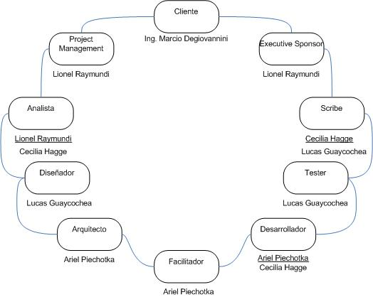

Ciclo de Vida
Las características del proyecto conforman un escenario donde es ideal aplicar un ciclo de vida de proyecto “adaptativo”, en el que se permiten cambios de requerimientos pero se establece un periodo limitado de tiempo y costos no muy variables.

La metodología a adoptar se conoce como Adaptive Project Framework (APF), y permite controlar el ciclo de vida de un proyecto adaptativo como en este caso. APF posee varias características de interés para la planificación del proyecto, de las cuales es importante remarcar dos, que mencionaremos brevemente a continuación:
No planificar por demás pensando en el futuro, si éste puede cambiar. Es decir, sabemos que los requerimientos pueden cambiar, y hacer una planificación detallada al inicio del proyecto puede no ser productivo si luego deberemos replanificar. Por este motivo APF propone realizar una estimación de alto nivel al principio del proyecto, y luego hacer una detallada en cada ciclo que se proponga construir.
Siendo el período de tiempo fijo, no siempre agregar funcionalidad. Buscar la forma de reemplazar algo que no se utilizará. Se entiende fácilmente que si el periodo de tiempo es fijo, como en este caso, funcionalidad extra simplemente no va a entrar en el trabajo. Por eso, APF propone reemplazar aquellos requerimientos iniciales que no tengan un alto valor para el cliente, por aquella nueva funcionalidad que resultará de utilidad y que en un principio no estaba determinada.

APF se basa en un ciclo de vida iterativo, en el que se puede construir el core del sistema en los primeros ciclos y luego ir aumentando gradualmente la funcionalidad en los siguientes ciclos. Esto permite que el cliente tenga rápido acceso a la aplicación y pueda realizar pruebas, dando feedback al equipo para corregir tempranamente los defectos que puedan existir.
.
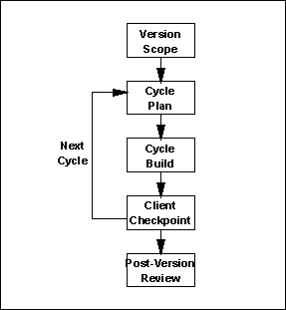
Figura 1 Ciclo de Vida APF

Roles y Responsabilidades

Para el proyecto Softmart se asignó un equipo de trabajo de pares, compuesto por cuatro personas, las cuales se presentan, junto con sus roles, en el presente informe.

Raymundi, Lionel
Project Manager, Executive Sponsor, Analista

Responsabilidades | Resumen CV
Coordinador del Equipo, responsable por el cumplimiento de lo acordado con el cliente, administración de lista de actividades, control y seguimiento de todas las actividades y servicios acordados con el cliente. | - Edad: 23 años.  - Nacionalidad: argentina.  - Estudios: Cursando el último año de la carrera Ingeniería en Informática.  - eMail: lionel.raymundi@gmail.com  - Otros proyectos (Fiuba):  - Galgo III en Algoritmos 3, en 2005: un sistema tipo arcade de naves espaciales desarrollado en Java.  - Object Persistant Framework (POF) en Organización de Datos, en 2005: un Framework que permite definición de clases via xml y ABMC de objetos, desarrollado en C++  - Adacun en Taller de Programación 2, en 2007: un sistema de administración de información académica, desarrollado en PHP.

Piechotka, Ariel
Arquitecto, Facilitador, Representante de Desarrolladores

Responsabilidades | Resumen CV
Responsable técnico, definición de arquitecturas, Proveer y dar soporte de todas las herramientas y tecnologías requeridas por el equipo de trabajo, preparar los entornos de desarrollo e Integración, investigar y resolver cualquier aspecto técnico o de productos requeridos, dar soporte a la implementación del sistema en el cliente. Programación Java. | - Edad: 22 años  - Nacionalidad: argentina.  - Estudios: Cursando el último año de la carrera Ingeniería en Informática. Graduado de Licenciatura en Análisis de Sistemas en 2008.  - eMail: piecho.datos@gmail.com  - Otros proyectos (Fiuba):  - Trabajo Profesional de Ingeniería en Informática: Sistema administrativo-académico de Posgrado para la Facultad de Ingeniería de la UBA  - Object Persistant Framework (POF) en Organización de Datos, en 2005: un Framework que permite definición de clases via xml y ABMC de objetos, desarrollado en C++  - Trabajo Profesional de Ingeniería Electrónica (en curso): Router GPRS  - Otros:  - Sistema de termometría multipunto para silos graneros

Hagge, Cecilia
Desarrolladora, Analista, Scribe

Responsabilidades | Resumen CV
Participar de todas las reuniones de Análisis que sea requerido realizando la minuta correspondiente, análisis del sistema y procesos de negocio, colaborar en la documentación y programación Java. | - Edad: 22 años  - Nacionalidad: argentina.  - Estudios: Cursando el último año de la carrera Ingeniería en Informática.  - eMail: cecilia_hagge@yahoo.com.ar  Otros proyectos (Fiuba):  - CivilizAlgoIII, Algoritmos y Programación 3 (2005). Juego por turnos de confrontación de civilizaciones. Desarrollado en Java  - Entorno de desarrollo para robots móviles, Taller de Programación 1 (2006). Simulador de robot que sigue una línea negra y evita obstáculos y aplicación icónica que permite generar código a partir de bloques gráficos para su microcontrolador. Desarrollado en C++  - Trabajo Final, Sistemas Gráficos (2008). Conducir un helicóptero llevando cajas a un camión. Se incluyen texturas, iluminación, superficies 3D, cámaras. Desarrollado en C++ y OpenGL  Otros (UAM)  - Servicio de reproducción de audio colaborativo (2008). Sistema que permite elegir canciones para reproducir, votarlas y personalizarlas. Desarrollado en Java.

Guaycochea, Lucas
Diseñador, Tester, Scribe

Responsabilidades | Resumen CV
Análisis del sistema y procesos de negocio, diseñador de las funcionalidades, Documentación UML. Planeamiento y ejecución de los casos de testing unitario, de integración y de sistema de las soluciones desarrolladas. Programación Java. | - Edad: 24  - Nacionalidad: argentina.  - Estudios: Cursando el último año de la carrera Ingeniería en Informática.  - eMail: lucas.guaycochea@gmail.com  - Otros proyectos (Fiuba):  - Galgo III en Algoritmos 3, en 2005: un sistema tipo arcade de naves espaciales desarrollado en Java.  - Object Persistant Framework (POF) en Organización de Datos, en 2005: un Framework que permite definición de clases via xml y ABMC de objetos, desarrollado en C++  - Adacun en Taller de Programación 2, en 2007: un sistema de administración de información académica, desarrollado en PHP.  - Otros: para mas detalles ver http://www.fi.uba.ar/~lguaycochea

  - Administración del Proyecto

Estimación de tamaño y esfuerzo del Proyecto
Se estimó un esfuerzo de construcción de 84 hs (con una estimación del 50%), a lo que hay que sumarle tareas de testing y administración del proyecto. Para la evolución se comprometerán solo las horas de diseño y desarrollo, siendo éstas las actividades más demandantes. Los resultados de la estimación arrojan los siguientes datos:

Tarea | Estimación al 50%
Desarrollo
Administracion Proyectos | 16
ABM | 7
Cancelar | 1
Revisar | 2
Busqueda | 6
Administracion Usuarios | 15
ABM | 4
Bloqueo/Desbloqueo | 2
Busqueda | 4
Login/Logout | 5
Ofertas | 13
Postulacion | 5
Selección | 8
Estadisticas | 18
Estadistica 1 | 3
Estadistica 2 | 3
Estadistica 3 | 3
Estadistica 4 | 3
Estadistica 5 | 3
Exportacion a PDF | 3
"Mi Cuenta" Comprador | 6
Total de ofertas aceptadas sin recibir calificación | 1
Proyectos cerrados | 1
Proyectos cancelados | 1
Ofertantes adjudicados pendientes a calificar | 1
Ofertas recibidas y opción de adjudicación del proyecto | 1
Proyectos abiertos | 1
"Mi Cuenta" Vendedor | 7
Total de proyectos adjudicados sin recibir calificación | 1
Ofertas realizadas | 1
Proyectos cerrados | 1
Proyectos cancelados | 1
Pendientes a calificar | 1
Ganancia acumulada | 1
Ofertas abiertas | 1
Notificaciones | 3
Oferta menor | 2
Oferta seleccionada | 1
Calificaciones | 6
Al Vendedor | 2
Al Comprador | 2
Consulta | 2
SubTOTAL | 84

Someramente, teniendo en cuenta el paralelismo que se puede obtener con los dos desarrolladores del equipo, la cadena crítica se compone por Adm de Proyectos (16) y Ofertas (13), Calificaciones (6), mi cuenta Vendedor (7) y las estadísticas (18), dando un total de 60hs.

Siguiendo con la metodología de cadena crítica, elegimos un factor de 1 para precisar el buffer del proyecto, que serían entonces otras 60hs.

Estimamos entonces que la carga para este proyecto será de 120 hs (solo desarrollo y diseño).

Cualquier cambio o solicitud de nuevos requerimientos será tratada de acuerdo a lo especificado en el apartado correspondiente a gestión de cambios.

Gestión de Riesgos
La gestión de riesgos se realizará por medio de la matriz de riesgos provista para tal fin (ver documento adjunto Nº 1). Los riesgos serán revisados y reevaluados durante las reuniones internas del equipo y en las reuniones de avance. Asimismo, los informes de avance serán utilizados para comunicar los riesgos a todos los integrantes del equipo. Se considerará la exposición al riesgo como la multiplicación de su probabilidad de ocurrencia por su impacto, siendo éstos dos números enteros del 1 al 5 (1 mas bajo, 5 mas alto). Se tendrán en cuenta los cinco riesgos de mayor exposición.

Plan de SCM
Ver documento adjunto Nº 2

Plan de la Comunicación
Se harán reuniones todas las semanas, intercalando reuniones informales de avance, en las que no es necesario que se presente la totalidad del equipo, con reuniones formales donde se presentará un build a ser probado por el cliente.

Internamente el equipo se manejará por mail y mensajería instantánea para revisar el estado del proyecto, las tareas realizadas en el período, los issues y riesgos que requieren atención, y repasar o ajustar las actividades para el siguiente periodo.

Plan de Calidad
Siempre que sea posible, cada viernes se dispondrá de un release para testing. Dicho release será sometido a los test cases desarrollados por el equipo de testing, evaluándose si el test fue exitoso o no. En caso de no serlo, se abrirán issues en el issue tracker para ser corregidos cuando sea posible.
Antes de una entrega formal, el equipo de desarrollo tendrá parte del sábado y domingo para corregirlos. Testing volverá a correr el set de pruebas para verificar la corrección.
Es importante notar que aunque existan tests con errores, la entrega se realizará de todas formas. Esto es porque no debe retrasarse la entrega. Los time boxes son inamovibles. En todo caso se negociará el alcance de la entrega.
Durante la última semana de desarrollo, se liberarán releases más frecuentemente, con el fin de cerrar la mayor cantidad de issues posible.
  - Seguimiento y Control del Proyecto

Control del Proyecto
El seguimiento y control del estado del proyecto se realizará por medio de un informe de avance de frecuencia semanal (cada vez que haya una reunión con el cliente, formal o informal). El informe de avance contendrá un informe del estado del proyecto, un listado de las actividades realizadas en el periodo, los principales issues y riesgos del proyecto, las actividades a realizar en el próximo periodo y las conclusiones del informe.

El grupo presentará algunos o todos los siguientes indicadores de avance, a medida que sea necesario y que éstos aporten a la reunión:
- Funcionalidad Completa
- Earned Value
- Evolución de la prueba
- Cobertura de la prueba
- Buffer usage
- Nivel de Riesgo

Trazabilidad
Todos los requerimientos serán tomados en forma de User Story. Las US, además, dependerán de algún producto de la wbs, a fin de estimar el valor agregado que dicha US le da al cliente. Esta relación se podrá ver en la planilla de User Stories (ver archivos adjuntos número 4 y 5).

El código desarrollado para satisfacer un requerimiento, será commiteado al repositorio junto con un comentario acerca de cual US están implementando, con el fin de garantizar su trazabilidad.

Sobre las pruebas, cada caso de prueba también se asocia a una US, y cada ejecución del caso de prueba se asocia a los issues levantados en el bug Tracker (en caso de detectarse algún problema en la ejecución de dicho caso de prueba).

Control de Cambios y Configuración

Taller de Desarrollo de Proyectos II
Softmart

Grupo 1
1er Cuat 2009

  - Introducción

Este documento esta dirigido al personal interno de la empresa con el fin de establecer un proceso común para el versionado de ciertos elementos del ciclo de vida del sistema indispensables para el mantenimiento del mismo.
En este documento se indicarán en un principio el alcance de este versionado, es decir los elementos de configuración a tener en cuenta. Más adelante se presenta el proceso de versionado que tendrá lugar cada vez que un desarrollador realice algún cambio sobre dichos elementos especificando los responsables de la aprobación de estos cambios y eligiendo y detallando finalmente el proceso para herramientas en particular de control de configuraciones.

  - Control de Versiones

Elementos de Configuración

Decidimos colocar los siguientes elementos para controlar en sucesivas versiones. Los mismos serán una parte esencial en el ciclo de vida del proyecto software y evolucionarán frecuentemente durante las sucesivas etapas del mismo de acuerdo a los cambios que se vayan introduciendo:

Planificación

- Plan de Proyecto
- WBS de nivel intermedio
- Requerimientos preliminares y CoS: Se guardarán cada uno de los requisitos a modificar y nuevos que el cliente requiere. Se debe tener un control estricto en este elemento ya que de él depende todo el resto de las etapas y de los cambios a realizar por la empresa.
- POS
- Estimación de Ciclos: tiempo y funcionalidad
- Equipo de Trabajo

Análisis

- WBS de bajo nivel
- US+CoS (UATS)

Diseño

- Documento y Diagramas de Diseño: En este apartado deberemos versionar el diseño de arquitectura (despliegue, componentes, etc) con bastante prioridad sobre el resto de los diseños y documentos ya que mayormente el sistema presenta dificultades a la hora de adaptarse a nuevas plataformas.
De cualquier manera también se tendrá en cuenta como elemento de configuración los diagramas de clases, secuencia, estados, colaboración, etc ya que en muchos casos el cambio de arquitectura supondrá un cambio en el diseño detallado.

Codificación

- Código Fuente: Variará a partir de los cambios impuestos. Se deberán conservar distintas versiones tal vez en paralelo hasta que se completen todas las líneas base (ver más adelante) de cada cambio con el fin de brindar un sistema siempre disponible al cliente.
- Ejecutables: Tal vez se dispongan de distintas versiones siempre y cuando el cambio implique una reestructuración total (en el caso de cambios mínimos como el de los colores del logo del cliente posiblemente no sea necesario)
- Archivos de Configuración
- Scripts de Base de Datos
- Bibliotecas

Pruebas

Es una fase que estará en cambio permanente de acuerdo a los cambios requeridos por el cliente y del que se deberán versionar los siguientes elementos:

- Plan de Pruebas: Planificación, Diseño y ejecución de los casos de prueba
- Evolución de pruebas: Evolución de resultados e issues por cada release

Cambios

- Informes y petición de cambios: se guardará la petición de cambio del cliente que según el caso podrá variar dependiendo de los requisitos deseados.

Estrategia de Despliegue

- Documento de Despliegue

Cierre de Proyecto

- Presentación Final
- Lecciones Aprendidas

General

- Documento de Plan de Versiones, Control de Configuración y Control de Cambios

Seguimiento y Control

- Matriz de Riesgos
- Documentos de Comunicación
- Minutas de Reunión
- Informes de Avance

Líneas Base

Para cada una de las fases se establecerá una línea base, es decir un punto formal en el cual se colocará una nueva versión formal de los objetos en caso en que se modifique. Por eso se establecen las siguientes líneas base:

- Línea Base Funcional: Se versionarán formalmente los elementos establecidos de la fase de Version Scope.
- Línea Base de Ciclo: Se versionarán formalmente aquellos elementos establecidos en cada ciclo incluyendo su diseño, codificación y pruebas. Esto nos permitirá realizar cambios más frecuentes y en todos los aspectos del ciclo de vida que involucren la funcionalidad en ese ciclo en particular.
- Línea Base Operativa: Se versionarán formalmente aquellos elementos establecidos luego de todos los ciclos.

Con versionado formal nos referimos no tanto a la versión que tendrá el objeto de configuración o su coexistencia en paralelo con otras versiones ya que no habrá variaciones en la plataforma o en la tecnología que de alguna manera nos predisponga a crear versiones distintas para un objeto. Nos referimos a si estos objetos pasarán por un análisis profundo de cambio o no. Hasta no establecer la línea base, el objeto como tal podrá ser modificado a antojo por cualquier miembro del equipo. Una vez impuesta la línea base, los cambios sobre dicho objeto serán evaluados previamente a ser afectados.
Este proceso se describe a continuación.

  - Control de Cambios

Comité de Cambios

Decidimos hacer partícipes del Comité de Cambio a todos los responsables de las áreas técnicas del proyecto y al cliente:

- Cliente
- PL (Decisión final)
- Analistas
- Diseñador
- Desarrolladores
- Tester

Para mayor información, dirigirse al equipo de trabajo.

Procedimiento

Los pasos básicos para trabajar con las líneas base mencionadas son los siguientes:

- Registrar petición de cambio.
- Evaluación del esfuerzo, efectos secundarios, alcance, etc. del cambio con el Comité.
- Cotización del cambio solicitado.
- Evaluación de ítems a desafectar del proyecto para incluir el cambio.
- Baja en el repositorio del objeto a cambiar.
- Realización del cambio.
- Pruebas.
- Alta del objeto en el repositorio.

Los mecanismos de altas, bajas y modificaciones del repositorio a través de versiones así como su distribución se explicarán en el apartado: Control de Configuración.

Importante: no se tiene en cuenta la realización de una orden de Cambio ya que el equipo es pequeño y al trabajar con un método ágil no es bueno introducir tanta burocracia al proceso.

Descripción de Elementos

Petición de Cambio

Se deberán registrar una por una para tener un seguimiento de las mismas a lo largo de todo el proyecto.
Tendrá la estructura siguiente:

ID | Fecha | Tipo | Origen | Descripción | Impacto | Aprobación | Reemplazo Sugerido

En realidad en los procesos tradicionales es más completa pero en la metodología utilizada se intenta alivianar el proceso por lo que es mucho más breve y concisa.

  - Control de Configuración

Repositorio: Google Code

Elegimos dicho repositorio ya que nos permite no solo guardar los elementos de versionado sino también agregar algunas funciones extras como BugTracker, Wiki, etc.

El sitio web es el siguiente:
http://code.google.com/p/softmart7547/

La url de repositorio SVN compatible es la siguiente:
http://code.google.com/p/softmart7547/source/checkout

La herramienta es el soporte de los elementos. Es posible descargar los elementos directamente de la página web a través de ‘Source’.

Lo interesante a destacar es el tema de la distribución de cambios:
En la cuenta general, existe configurado un mail de contacto de información para todos los miembros del equipo. Cada nuevo commit que se realice en el repositorio será indicado a cada uno de los usuarios a partir de este medio con lo cual cada uno sabrá exactamente sobre qué elemento trabaja y los cambios realizados en caso que se especifiquen los comentarios de esa modificación.
Esto se puede configurar en: Administer-Source-Activity Notifications

El miembro del equipo podrá consultar la casilla de e-mail y verificar todos los cambios que se han hecho.

4.2-Control de Versiones: SVN

- Herramienta Utilizada

En este caso utilizaremos la herramienta Tortoise SVN para Windows. Es un software libre sencillo de fácil utilización que no requiere un aprendizaje costoso. Encaja a la perfección con el sistema operativo a utilizar para el desarrollo del proyecto. Asimismo será necesario un explorador de archivos como el que existe por default en el sistema operativo que se asociará automáticamente a la herramienta instalada. Como base del proyecto se habrá creado un repositorio SVN como el anterior descripto.

- Manejo de la Herramienta

A continuación se definirá el proceso que debe seguir cualquier desarrollador para crear, actualizar o modificar una versión de un elemento de configuración:

Configurar el repositorio

En un principio se deberá configurar el acceso al repositorio establecido como servidor SVN. Para ello, se deberá iniciar el explorador de ficheros y a continuación hacer clic derecho sobre la carpeta que se desee establecer como repositorio local de acceso al servidor remoto. Luego, se debe elegir en el menú desplegable del explorador la opción:’SVNCheckOut’ que se encuentra aparte del menú desplegable propio del TortoiseSVN.

Allí se deberán completar en la ventana que se muestra los datos del servidor SVN que será proporcionado al desarrollador (en este caso el descripto de Google Code) así como el directorio local donde se almacenarán los archivos locales y se optará por la opción Head Revision. Luego, se debe presionar OK y el repositorio local quedará configurado listo para que el desarrollador pueda trabajar con el.

Además se requerirá un usuario y contraseña por ser la primera vez de actualización y se brindará la posibilidad de recordar ambos en caso en que fueran frecuentes las actualizaciones y los movimientos en el repositorio.

Actualizar el repositorio

Para realizar una actualización en busca de modificaciones por parte de otros desarrolladores, bastará con hacer click con el botón derecho en la opción ‘SVN Update’ del menú desplegable del explorador. Esto se podrá realizar tanto para el repositorio completo como para un elemento en particular. Una ventana mostrará las actualizaciones realizadas así como posibles errores en ella.

Modificar un elemento del repositorio

El desarrollador deberá trabajar con la versión del objeto que ha actualizado. Una vez que haya terminado de realizar los cambios pertinentes, deberá guardarlos y pronto observará en el explorador de ficheros que la herramienta indica nuevos cambios (con un símbolo en rojo). Bastará con hacer clic con el botón derecho en dicho elemento y luego presionar la opción ‘SVN Commit’. Así se indicarán los cambios elegidos a versionar y finalmente quedarán actualizados en el servidor central.

Es recomendable, por no ser obligatorio, colocar comentarios en el log por cada modificación que se realiza. Esto ayuda a comprender los cambios realizados en cada versión y más información relativa al cambio que no es posible ver a simple vista.

Crear un elemento nuevo a versionar

Para esto, se deberá trabajar sobre el nuevo elemento y una vez que está listo para ser convertido en una nueva versión, el desarrollador deberá hacer clic sobre el boton derecho y elegir la opción ‘add’ del menú desplegable ‘tortoiseSVN’. Finalmente recordar de realizar un SVNCommit para establecer los cambios finales.

Borrar un elemento versionado

Bastará con elegir la opción ‘Delete’ en el menú desplegable ‘TortoiseSVN’ y confirmar la petición (SVN Commit). Se deberá tener sumo cuidado al dar de baja un objeto bajo el control de versiones.
Cabe tener en cuenta que no basta con borrar el elemento del sistema de ficheros local ya que eso no se transmite como un cambio al repositorio central. Si se realizara de esa manera se crearán confusiones a la hora de realizar una actualización (tanto Update como Commit) ya que el elemento seguirá estando versionado en el servidor.

Renombrar elemento versionado

Bastará con elegir la opción ‘Rename’ en el menú desplegable ‘TortoiseSVN’ y confirmar la petición. Ocurre lo mismo que en el caso del delete. No es posible renombrar el elemento a través del sistema de ficheros ya que dicho cambio debe transmitirse irremediablemente al repositorio central.

Mostrar el log de operaciones

Siguiendo la opción de ‘Show log’ en el menú desplegable de la herramienta se mostrará el log de operaciones realizadas por parte de cada usuario y sus comentarios. Esto es interesante para observar los cambios y la evolución de los elementos a lo largo del tiempo así como verificar los tipos de modificaciones.

Cambiar de URL de servidor de repositorio

Puede ser útil si el servidor original se cae cambiar de URL del mismo. Esto se realiza a través de la opción Relocate en el menú desplegable de TortoiseSVN. La ventana que se muestra es similar a la de configuración de un repositorio cualquiera donde debe indicarse la revisión, la URL y el directorio local de trabajo.

Retomar una versión pasada

Es interesante poder retomar versiones pasadas de ciertos elementos. En muchos casos podría trabajarse con varias a la vez según el sistema operativo en el que se ejecuta la aplicación o simplemente mantener ciertas versiones por un tiempo hasta que se desarrollen completamente las nuevas. Para eso, se utiliza la opción ‘Update to Revision’ que retoma la versión deseada del repositorio o de un elemento en particular y permite trabajar con él sin problemas. El desarrollador siempre contará con esta opción en caso en que lo necesitara por las características propias de un sistema de gestión de configuraciones.

Realizar Merge y Diff

Existen finalmente algunas características muy útiles que permite la herramienta en caso en que muchas personas estuvieran trabajando en un mismo elemento de configuración y actualizaran distintas versiones del mismo elemento al mismo tiempo. Podría ocurrir que muchos tuvieran un elemento de una versión en particular pero luego quisieran realizar cambios distintos sobre el mismo. El último en subir esos cambios al repositorio se vería imposibilitado ya que no estaría trabajando sobre la última versión del mismo. Es por eso que existen las herramientas Merge y Diff. El desarrollador podría optar por realizar un Merge y el sistema automáticamente utilizaría la nueva versión del elemento y adaptaría los nuevos cambios a ella. En muchos casos, puede no ser conveniente si los cambios se han producido en el mismo lugar de un elemento o están muy relacionados. El desarrollador, entonces podrá optar por realizar un Diff que permite observar diferencias entre ambos elementos y realizar un Merge automático a partir de las dependencias observadas o directamente manual.

Crear un grafo de versionado

Es interesante observar el grafo de versiones para aprender de la evolución del repositorio y por lo tanto del proyecto y sus componentes. Mediante la opción ‘’ es posible generarlo automáticamente.

- Aclaraciones:

- Cabe señalar que existen muchas otras funciones de trabajo de la herramienta pero estas son las básicas para poder comenzar en el área de gestión de configuraciones.

- No se utilizará ninguna nomenclatura para versionar los elementos por ahora.

WBS

Taller de Desarrollo de Proyectos II
Softmart

Grupo 1
1er Cuat 2009

  - WBS de Alto Nivel

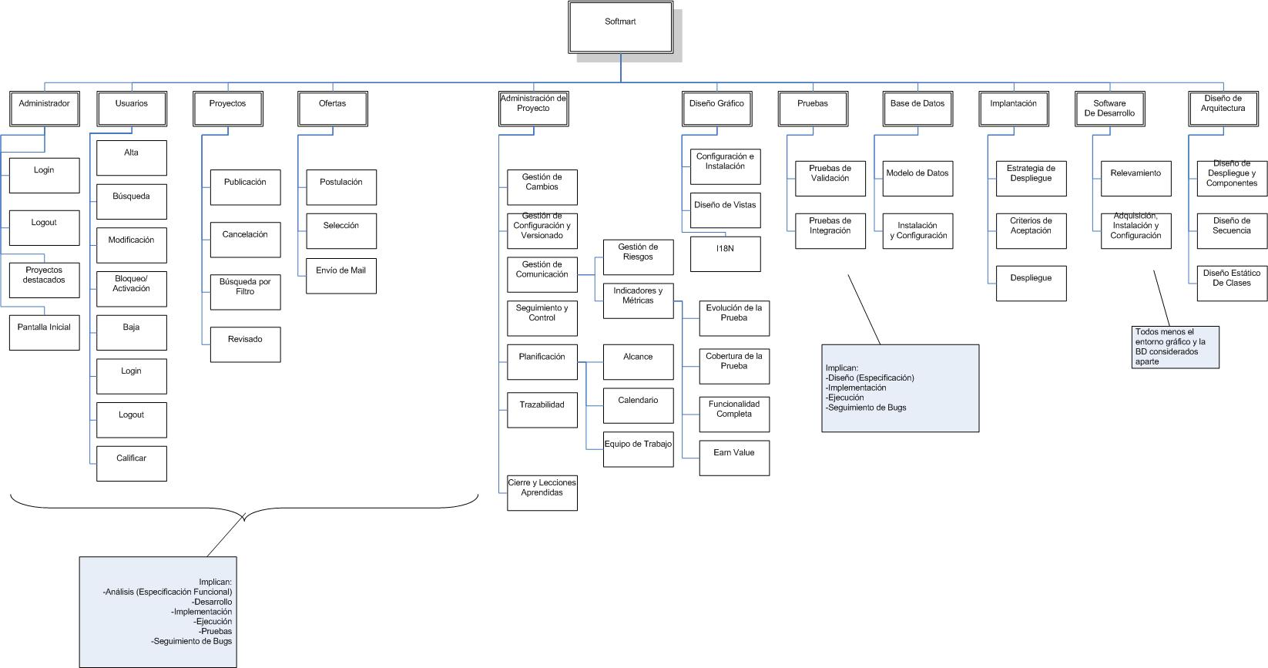

Estimaciones

Taller de Desarrollo de Proyectos II
Softmart

Grupo 1
1er Cuat 2009

  - Estimación del Tercer Ciclo

Objetivo: El presente documento refleja el trabajo que se realizará durante el siguiente periodo de construcción (tercer ciclo, a ser entregado el 01-06-09). Se detallan las user stories a cubrir, más las tareas adicionales necesarias para presentar el build. No se incluyen tareas de administración.

Fecha: 14/05/09

Actividades:
Las siguientes son las US que aún no han sido implementadas

Codigo | User Story | Estimado
US-16 | Como vendedor deseo poder obtener una confirmación por mail si surge una oferta menor a la mía (RN) | 3
US-34 | Como comprador deseo que los vendedores que me contacten posean un ranking minimo para asegurarme de su eficiencia y buen trabajo | 3
US-35 | Internacionalizar | 4
US-38 | Como administrador deseo poder editar los mensajes de bienvenida en la pantalla principal * | 7
US-39 | Como administrador deseo poder seleccionar proyectos destacados para que los usuarios puedan acceder rápidamente a ellos * | 8
Total |  | 25
* De acuerdo a la propuesta de cotización sobre los pedidos realizados el 4-05

Actividades adicionales:

- Correcciones
  - Corrección bug abiertos 12 hs
  - Presentación: Construcción de las
pantallas según lo especificado
(13 pantallas actuales) 18 hs
- Pruebas
  - Preparación del build para testing 1 h
  - Diseño de casos de prueba nuevos 3 hs
  - Preparación de datos de prueba 1 h
  - Ejecucion de la prueba completa 5 hs
  - Recopilación de resultados 3 hs
- Release
  - Preparación del build 1 h
SUBTOTAL 44 hs

TOTAL US 25 hs

TOTAL 65 hs

  - Estimación del Cuarto Ciclo

Objetivo: El presente documento refleja el trabajo que se realizará durante el siguiente periodo de construcción (tercer ciclo, a ser entregado el 11-5-09). Se detallan las user stories a cubrir, más las tareas adicionales necesarias para presentar el build. No se incluyen tareas de administración.

Fecha: 29/04/09

Actividades:
Las actividades están ordenadas de acuerdo a la prioridad señalada por el cliente en la reunión formal del día 27-04-09

Rank | Cod. | User Story | Anterior | Nuevo | Entra en el ciclo
1 | US-1 | Como administrador deseo tener una sesión para entrar al sistema desde Back-Office para administrar los proyectos, ofertas y usuarios del mismo. | 6 | 6 | Si
2 | US-2 | Como administrador deseo tener una sesión en el Back-End para tener el poder de cancelar o revisar un proyecto así como obtener estadísticas. | idem us-3. Se invalida |  | No
2 | US-3 | Como administrador deseo cancelar un proyecto desde Back-End si viola alguna regla de publicación para hacer cumplir normas y no afectar al resto de los clientes. | 2 | 2 | Si
2 | US-4 | Como administrador deseo marcar como revisado un proyecto desde el back-End para verificar que se cumplan todas las normas de publicación de proyectos establecidas. | 3 | 2 | Si
2 | US-9 | Como administrador deseo que un usuario bloqueado no puede efectuar ninguna actividad hasta no ser activado por mí mismo (RN) | 4 | 4 | Si
2 | US-23 | Como comprador deseo modificar determinados datos de mi cuenta. | 3 | 6  (cambios en presentacion) | Si
2 | US-25 | Como vendedor deseo modificar determinados datos de mi cuenta. | 3 | 6  (cambios en presentacion) | Si
3 | US-5 | Como administrador deseo bloquear una cuenta de usuario si se detecta fuera de las normas establecidas. | 1,5 | 5  (cancelación temporal de proyectos y ofertas) | Si
3 | US-6 | Como administrador deseo activar una cuenta de usuario si se detecta en cumplimiento de todas las normas. | 1,5 | 1.5 | Si
3 | US-34 | Como comprador deseo que los vendedores que me contacten posean un ranking minimo para asegurarme de su eficiencia y buen trabajo | 4 | 4 | No
4 | US-16 | Como vendedor deseo poder obtener una confirmación por mail si surge una oferta menor a la mía (RN) | 3 | 3 | No
4 | US-35 | Internacionalizar | 4 | 4 | No
5 | US-7 | Como administrador deseo obtener hasta 5 estadísticas desde Back-End con visualización gráfica y analítica. | 18 | 18 | No
5 | US-8 | Como administrador deseo poder exportar a pdf las estadísticas obtenidas desde Back-End | 4 | 4 | No
 |  | Total Esfuerzo US- | 24 | 32.5 | hs

Actividades adicionales:

- Correcciones
  - Corrección bug de Ciudades 2 hs
  - Corrección presentación de mi cuenta 5 hs
- Pruebas
  - Preparación del build para testing 1 h
  - Diseño de casos de prueba 3 hs
  - Preparación de datos de prueba 1 h
  - Ejecucion de la prueba 2 hs
  - Recopilación de resultados 3 hs
- Release
  - Preparación del build 1 h
SUBTOTAL 18 hs

TOTAL US 32.5 hs

TOTAL 50.5 hs

  - Solicitud de Cotización

Objetivo
El presente documento es un informe para el cliente acerca del costo que insumen los cambios solicitados por el mismo.

Alcance
Esta cotización incluye el trabajo de desarrollo a realizar para permitir la modificación desde la aplicación backend del texto de la pantalla inicial, y el agregado de proyectos destacados. Al respecto, se tienen en cuenta las siguientes consideraciones:
- 3 textos por separado para la pantalla inicial, según el layout solicitado.
- 3 textos por idioma (6 en total)
- No se permitirá cambiar dinámicamente el layout
- Los textos serán idénticos para todos los usuarios
- La selección/deselección de proyectos destacados se realiza manualmente.
- El administrador selecciona/deselecciona los proyectos destacados de la lista de proyectos abiertos
- Los proyectos destacados se muestran idénticamente a todos los usuarios
- La lista de proyectos destacados se muestra en la pantalla inicial del usuario una vez logueado al sistema
- Se presentan en esa lista los datos principales del proyecto: nombre, descripción, tamaño, dificultad y una opción para ver los detalles completos.

Cotización
La solución se compone de las siguientes actividades:

- Front End
  - Layout de la pantalla de inicio 2 hs
  - Incorporación de texto dinámico 1 h
  - Presentación y navegabilidad de
proyectos destacados 4 hs
- Base de datos
  - Proyectos destacados y textos
para pantalla de inicio 1 h
- Back End
  - Selección/deselección de proyectos
destacados 4 hs
  - Modificación de textos iniciales
(español e inglés) 3 hs
- Testing
  - Desarrollo de casos de prueba 2 hs
  - Ejecución de CP y recolección de
datos 2 hs

Se estima un total de 19 hs para generar los cambios propuestos.
  - Solicitud de cotizacion

Objetivo
El presente documento es un informe para el cliente acerca del costo que insumen los cambios solicitados por el mismo.

Alcance
Esta cotización incluye el trabajo de desarrollo a realizar para permitir la auditoría de las acciones de los administradoes. Al respecto, se tienen en cuenta las siguientes consideraciones:
- Las acciones a auditar son:
  - Login,
  - Logout,
  - Bloqueo de cuenta <ID de cuenta>,
  - Activación de cuenta <ID de cuenta>,
  - Cancelación del proyecto <ID de proyecto>
  - Revisión de proyecto <ID de proyecto>.
- Los registros se insertan en un archivo de texto plano.
- Los registros llevan la forma <Fecha> - <Hora> - <Usuario> - <Acción>
- No se manejan permisos de acceso más allá de los del file system.
- No existe ningún tipo de navegabilidad a través de los datos mostrados.
- Al superarse el límite máximo (configurable) de tamaño del archivo de log, este cambiará de nombre y no se seguirá trabajando sobre él.

Cotización
La solución se compone de las siguientes actividades:

- BackOffice
  - Servicios de auditoría 1 hs
  - Modificación de las acciones
para que sean auditadas 1 hs
  - Manejo del archivo de log 1 hs
- Testing
  - Desarrollo de casos de prueba 1 hs
  - Ejecución de CP y recolección de
datos 1 hs

Se estima un total de 5 hs para generar los cambios propuestos con el alcance detallado en este documento. El grupo se compromete a entregar esta funcionalidad el día lunes 1/6/2009.

Evidencias

Taller de Desarrollo de Proyectos II
Softmart

Grupo 1
1er Cuat 2009

  - User Stories Activas
Codigo | User Story
US-01 | Como administrador deseo tener una sesión para entrar al sistema desde Back-Office para administrar los proyectos, ofertas y usuarios del mismo.
US-03 | Como administrador deseo cancelar un proyecto desde Back-End si viola alguna regla de publicación para hacer cumplir normas y no afectar al resto de los clientes.
US-04 | Como administrador deseo marcar como revisado un proyecto desde el back-End para verificar que se cumplan todas las normas de publicación de proyectos establecidas.
US-05 | Como administrador deseo bloquear una cuenta de usuario si se detecta fuera de las normas establecidas.
US-06 | Como administrador deseo activar una cuenta de usuario si se detecta en cumplimiento de todas las normas.
US-09 | Como administrador deseo que un usuario bloqueado no puede efectuar ninguna actividad hasta no ser activado por mí mismo (RN)
US-10 | Como usuario deseo registrarme en el sistema (a partir de determinados datos)
US-11 | Como usuario deseo tener una sesión para entrar al sistema y poder comenzar a participar en él.
US-12 | Como comprador deseo publicar un proyecto especificando sus características y filtros para realizarlo a partir de algún vendedor.
US-13 | Como comprador deseo cancelar mi proyecto publicado ya que no me será más de utilidad ni de valor.
US-14 | Como comprador/vendedor deseo buscar un proyecto por filtros y explorarlo para evaluar todas las propuestas posibles para mis requerimientos.
US-15 | Como vendedor deseo publicar mi oferta para un proyecto específico con sus características para ofrecer el servicio al comprador de dicho proyecto y ganar el dinero ofertado.
US-16 | Como vendedor deseo poder obtener una confirmación por mail si surge una oferta menor a la mía (RN)
US-17 | Como comprador deseo elegir una oferta determinada para mi proyecto.
US-18 | Como comprador deseo poder calificar al vendedor una vez que termine el proyecto para opinar sobre su trabajo y expresar mi conformidad.
US-19 | Como vendedor deseo poder calificar al comprador (RN)
US-21 | Como comprador/vendedor deseo obtener un resumen de estado de cuenta como base de mi actividad
US-22 | Como comprador deseo consultar determinados datos de mi cuenta.
US-23 | Como comprador deseo modificar determinados datos de mi cuenta.
US-24 | Como vendedor deseo consultar determinados datos de mi cuenta.
US-25 | Como vendedor deseo modificar determinados datos de mi cuenta.
US-28 | Como vendedor deseo ver la oferta elegida por el comprador en mi espacio de ofertas cerradas
US-34 | Como comprador deseo que los vendedores que me contacten posean un ranking minimo para asegurarme de su eficiencia y buen trabajo
US-35 | Como usuario del sistema, deseo poder seleccionar el idioma de los textos de la interfaz de usuario
US-36 | Como administrador deseo poder loguearme al sistema utilizando mi propio usuario y password
US-37 | Como administrador deseo que los usuarios no bloqueados no puedan realizar operaciones sobre las actividades de los usuarios bloqueados
US-38 | Como administrador deseo poder editar los mensajes de bienvenida en la pantalla principal
US-39 | Como administrador deseo poder seleccionar proyectos destacados para que los usuarios puedan acceder rápidamente a ellos
US-40 | Como vendedor deseo poder bajar un archivo del proyecto con información adicional
US-41 | Cómo usuario deseo poder ver mi logo/imagen personal junto a mi nombre en los proyectos publicados y en mi cuenta
US-42 | Como auditor del sistema, deseo poder revisar las operaciones que realizaron los administradores

* Para mayor detalle ver docs\Planificacion\Alcance\UserStories-Ciclos.xls en el SVN
  - Minutas de Reunión

Minuta de Reunión 30/03/09

Tema: Reunión formal Softmart

Fecha: 30/03/09

Lugar: Aula 211A- Sede Paseo Colón - FIUBA

Horario:
- Comienzo: 19:20
- Finalización: 20:45

Objeto:
- Presentación de la planificación inicial del proyecto. Version Scope
- Definir lo que se incluirá en la primera iteración.
- Validar las COS generales del proyecto.

Participantes:
- Ing. Marcio Degiovannini (Ayudante, Representante de Cliente)
- Ariel Piechotka (Arquitecto, Facilitador, Desarrollador)
- Cecilia Hagge (Desarrolladora, Analista, Scribe)
- Lucas Guaycochea (Diseñador, Tester, Scribe)
- Lionel Raymundi (Project Leader) ausente con justificativo y aviso. Su rol fue cubierto por el resto de los integrantes del equipo interno.

Distribución:
- Representantes del Cliente/Ayudante: Ing. Carlos Fontela, Ing. Carolina Pernaut, Ing. Alejandro Molinari

Temario:
- Asistencia: El ayudante toma asistencia

- Material Presentado:
  - Informe de Avance: Marcio lee el informe de avance y se muestra conforme.
  - Marcio pide por un Documento Único como un Plan Unificado. El mismo no está disponible, sino que las cosas hechas se encuentran en documentos separados.
  - Plan de Configuración, Versionado y Cambios: Se analiza el documento y se indica que lo propuesto es aceptable; sin embargo, Marcio propone investigar si es lo que APF realmente propone para manejar los cambios, queda pendiente dicha investigación. Se destaca que en caso de que el resultado de la investigación no tenga buenos frutos, lo propuesto es aceptable considerando ante un cambio o nuevo requerimiento del cliente se debe negociar el mismo a partir del reemplazo de otro requerimiento existente, ya que la idea es mantener el tamaño del proyecto sin mayores cambios.
  - Especificación de requerimientos con User Stories: Si bien están contemplados todos los requerimientos indicados en un principio, Marcio indica que los US deben ser más en el nivel del negocio, no tan específicos como por ejemplo el caso del “login”. Asimismo deben utilizarse roles del negocio y no actores del sistema. Se concluye que las condiciones específicas y que involucran mayor detalle pueden documentarse con el uso de UATs.

- Otros Temas:
  - SCRUM: Surge una conversación sobre SCRUM y Marcio cuenta que no es una metodología que nace de la ingeniería de SW, sino que pertenece a la gestión general de proyectos; la cual se adapta perfectamente a nuestro ámbito por contemplar requerimientos cambiantes en el tiempo. Señala también que la metodología sólo considera aspectos mínimos a realizar, dejando libertad para encarar otros importantes como el Testing que deben ser propuestos por el equipo.

- Aclaraciones sobre Requerimientos:
  - Lucas pregunta si la calificación y reputación deben llevarse separadamente por el rol de vendedor y el de comprador. Marcio indica que eso se resolverá más adelante en la iteración que corresponda; que lo que se debe centrar la reunión son de aspectos generales y en la iteración que se dará comienzo.
  - Se decide que análogamente a MercadoLibre.com existirá un usuario que podrá comprar como vender.

- Iteración a comenzar:
  - Se muestra un plan de ciclos en el cual se pone atención en la descripción del primero de ellos que tiene la propuesta del equipo. Marcio indica que la manera en que está descripto no es correcta (con módulos de la WBS), sino que debe incluir las US (a nivel del negocio) que serán satisfechas al finalizar el ciclo. Se indica que internamente debe llevarse la trazabilidad de dichas US con los módulos de la WBS que se van completando para saber cómo se va completando el sistema.
  - Contenido de la iteración: Marcio indica que como cliente le interesa que la primera entrega esté desarrollada el core del negocio. Esto es: “cumplir un ciclo completo del negocio: que se pueda Publicar un Proyecto, Ofertar y Calificar”.
  - Lo anterior puede detallarse como: Como Comprador usar el sistema para: publicar un proyecto y luego poder ver las ofertas propuestas y seleccionar la ganadora; calificar al vendedor por el trabajo realizado; y observar las calificaciones recibidas. Y como Vendedor usar el sistema para: ver los proyectos abiertos y poder realizar una oferta; ver los proyectos adjudicados; y poder calificar al comprado y ver las calificaciones recibidas.

- Equipo de Trabajo y POS: Se contempló entregar la formalización del ET y de las POS pero finalmente no fueron revisadas.

- Próxima Reunión: La misma se realizará el lunes venidero (06/04/09) y será de carácter informal. En la misma se deberán validar las COS particulares de la iteración a comenzar.

- Testing: Marcio sugiere comenzar con las pruebas, su planificación, diseño y ejecución. Indica que en la próxima reunión formal deberá indicarse el avance del proyecto a partir de los indicadores elegidos que contemplan las pruebas; deben mostrarse la aparición de los bugs, su evolución, la calidad del proyecto, las pruebas unitarias automatizadas, entre otras cosas.

- Minuta: Marcio nos recuerda de realizar y entregar por mail para el día siguiente (31/03) la presente minuta.

Próxima Reunión: Reunión informal-06/04/09

Minuta de Reunión 06/04/09

Tema: Reunión informal Softmart

Fecha: 06/04/09

Lugar: Aula 211A- Sede Paseo Colón - FIUBA

Horario:
- Comienzo: 19:40
- Finalización: 20:40

Objeto:
- Presentar dudas surgidas de la primer semana de trabajo del primer ciclo
- Definir las COS para la entrega de la semana próxima.

Participantes:
- Ing. Carlos Fontela (Profesor, Representante de Cliente)(em reemplazo de Marcio Degiovannini)
- Ariel Piechotka (Arquitecto, Facilitador, Desarrollador)
- Cecilia Hagge (Desarrolladora, Analista, Scribe)
- Lucas Guaycochea (Diseñador, Tester, Scribe)
- Lionel Raymundi (Project Leader)

Temario:
- Asistencia: El profesor toma asistencia

- Compromisos para la próxima entrega formal:
  - Carlos indaga de cómo fue realizada la estimación. Se le plantea que la misma fue hecha por método de expertos basadas en las horas hombres que se estima de desarrollo y luego se toman distintos porcentajes de eso para el calculo del esfuerzo para las demás tareas. Carlos indica entonces que para el final del ciclo debería haber una medición de lo realmente consumido, para tener lecciones aprendidas y realimentar el proceso de estimación de la próxima iteración o ciclo.
  - Carlos indica que el grupo debe definir para la próxima los criterios de aceptación, definiendo lo que es un error crítico y no, y la tolerancia que se tendrá frente a la existencia de los mismos para la aceptación de la entrega que se realizará la semana entrante.
  - Carlos en su rol de cliente define los COS de cada US que es requisito del presente ciclo. Asimismo especifica qué no es necesario para el presente ciclo (quedan excluidas) y deben explotarse en nuevas US que quedarán para cumplirse más adelante. Para ver esta especificación remitirse al documento “Contrato para el Primer Ciclo.doc ”.

- Otros Temas:
  - Carlos indica que deben documentarse los riesgos del proyecto. Lionel aclara que los riesgos a corto plazo (los que repercuten en el desarrollo del ciclo) son documentados en los informes de avance, y se acuerda enviar por mail el informe de la última semana. Los riesgos generales del proyecto, por otro lado, están definidos en el Project Overview Statement (POS).
  - Carlos indica que se debe ir realizando las distintas evidencias que pide la cátedra, esto es el plan de configuración, versionado y cambios (que ya se tiene) y el manual de despliegue.
  - Queda por definir como especificar los Casos de Prueba, que serán necesario tenerlo definido para el próximo lunes; y para lo cual Ariel propone sólo el detalle paso a paso de los Casos de Prueba que no se hayan completado exitosamente, comprometiéndose a averiguar si esto mismo es aplicado en alguna metodología y más precisamente si APF sugiere algo al respecto.
  - Carlos pide el link al repositorio donde el grupo esta trabajando. El mismo es: http://code.google.com/p/softmart7547/source/checkout

- Próxima Reunión: Reunión formal-13/04/09. En la misma se deberá presentar la funcionalidad y los artefactos comprometidos para la primera iteración del proyecto.

Minuta de Reunión 13/04/09

Tema: Reunión formal Softmart

Fecha: 13/04/09

Lugar: Aula 211A- Sede Paseo Colón - FIUBA

Horario:
- Comienzo: 19:00
- Finalización: 20:00

Objeto:
- Entrega de lo producido en la primera iteración.
- Validación y aceptación por el cliente.
- Exposición del estado de avance del proyecto.
- Definición de los requerimientos funcionales para la nueva iteración.

Participantes:
- Ing. Carlos Fontela (Profesor, Representante de Cliente)
- Cecilia Hagge (Desarrolladora, Analista, Scribe)
- Lucas Guaycochea (Diseñador, Tester, Scribe)
- Lionel Raymundi (Project Leader)
- Ariel Piechotka (Arquitecto, Facilitador, Desarrollador) Ausente por enfermedad.

Temario:
- Asistencia: El profesor toma asistencia

- Informe de Avance:
  - En general OK.
  - Carlos remarca que para mostrar el avance del proyecto es necesario que el grupo haga y oficialice la estimación total del esfuerzo requerido para el proyecto en un alto nivel, sin entrar en detalle. Esto permitirá ver el valor ganado al momento y calcular los indicadores SPI y CPI.
  - Se expone el problema del entorno de prueba que no pude terminar de configurarse y se indica como un riesgo que no fue identificado en su momento y que se materializó y originó un problema para el equipo. El equipo se compromete en resolver este problema a la brevedad y tener el entorno de prueba operando cuanto antes. Igualmente las pruebas funcionales fueron desarrolladas en el entorno de desarrollo con resultados exitosos.
  - Carlos ve la planilla de riesgos y se muestra conforme.
  - Carlos indica que la definición de los tipos de errores está OK.
  - Carlos había aceptado previamente el contrato de esta iteración entregada durante la semana; asimismo indica que el próxima deberá contener un período de garantía que le permita reportar bugs que surjan de la operatoria del sistema.

- Validación de la Aplicación:
  - La entrega es aceptada por el cliente, satisface todos los US y sus respectivas COS indicadas en el contrato que se firmó para esta entrega.
  - Se notan problemas de performance pero se aclara que la lentitud es debida a la etapa temprana de desarrollo y a la prueba hecha en el ambiente de desarrollo. El equipo tiene en cuenta esto y se compromete a que el sistema final muestre una performance adecuada, mostrando mejoras en cada entrega formal.

- Próxima iteración:
  - Se compromete para el final de la próxima iteración (entrega 27/04/2009) la resolución de los requerimientos funcionales referidos a Mi Cuenta, el registro de los usuarios, la cancelación de los proyectos y algunos filtros básicos de búsqueda de proyectos. Estos requerimientos se detallan en las siguientes US:
  - US-13: Como comprador deseo cancelar mi proyecto publicado ya que no me será más de utilidad ni de valor.
  - US-14: Como comprador/vendedor deseo buscar un proyecto por filtros y explorarlo para evaluar todas las propuestas posibles para mis requerimientos.
  - US-22: Como comprador deseo consultar determinados datos de mi cuenta.
  - US-24: Como vendedor deseo consultar determinados datos de mi cuenta.
  - US-10: Como usuario deseo registrarme en el sistema (a partir de determinados datos).
  - US-21: Como comprador/vendedor deseo obtener un resumen de estado de cuenta como base de mi actividad
  - US-28: Como vendedor deseo ver la oferta elegida por el comprador en mi espacio de ofertas cerradas
Se deja para la próxima reunión informal (20/04/2009) la definición de las COS de cada US.

- Aclaración sobre requerimientos generales:
  - La búsqueda de proyectos por precio deberá ser capaz de realizar la misma en los proyectos de todo tipo de moneda, por lo tanto se deberán tener en cuenta las conversiones. La misma puedo resolverse usando internamente una moneda patrón, y contener una tabla de cotizaciones a ser actualizada por back-end.
  - Los estados en los que puede estar un proyecto es Abierto, Cerrado o Adjudicado, y Cancelado.

- Miscelánea: El cliente, Carlos, informa que su cumpleaños es el 20/6. Fecha a recordar para saludar al cliente.

- Próxima Reunión: La misma se realizará el lunes venidero (20/04/09) y será de carácter informal. En la misma se deberán validar las COS particulares de la iteración que se comienza.

Próxima Reunión: Reunión informal-20/04/09

Minuta de Reunión 20/04/09

Tema: Reunión informal Softmart

Fecha: 20/04/09

Lugar: Aula 211A- Sede Paseo Colón - FIUBA

Horario:
- Comienzo: 20:00
- Finalización: 21:00

Objeto:
- Definición de las Condiciones de Aceptación para el segundo ciclo.
- Evacuación de dudas puntuales del negocio.

Participantes:
- Ing. Carlos Fontela (Profesor, Representante de Cliente)
- Cecilia Hagge (Desarrolladora, Analista, Scribe)
- Lucas Guaycochea (Diseñador, Tester, Scribe). Ausente con aviso
- Lionel Raymundi (Project Leader)
- Ariel Piechotka (Arquitecto, Facilitador, Desarrollador)

Temario:
- Asistencia: El profesor toma asistencia

- Gestión de Cambios:
  - Carlos hace hincapié en el desarrollo de un plan de control de cambios al cual apegarnos ante los cambios presentados por el cliente.

- Dudas Generales:
  - Se aclaran los posibles estados de una oferta: Abierta (oferta publicada), Aceptada, Rechazada y Cerrada (aceptada y con calificación para ambas partes). Carlos sugiere la realización de un diagrama de estados para fijar estos conceptos.

- Compromisos para la próxima entrega formal:
  - Se establecen las Condiciones de Satisfacción para el ciclo a cerrarse durante esta semana. Esta especificación está detallada en el documento “Contrato para el Segundo Ciclo”

Próxima Reunión: Reunión formal-27/04/09

Minuta de Reunión 27/04/09

Tema: Reunión formal Softmart

Fecha: 27/04/09

Lugar: Aula 211A- Sede Paseo Colón - FIUBA

Horario:
- Comienzo: 19:45
- Finalización: 21:45

Objeto:
- Entrega de lo producido en la segunda iteración.
- Validación y aceptación por el cliente.
- Exposición del estado de avance del proyecto.
- Definición de los requerimientos funcionales para la nueva iteración.

Participantes:
- Ing. Marcio Degiovannini (Ayudante, Representante de Cliente)
- Cecilia Hagge (Desarrolladora, Analista, Scribe)
- Lucas Guaycochea (Diseñador, Tester, Scribe)
- Lionel Raymundi (Project Leader)
- Ariel Piechotka (Arquitecto, Facilitador, Desarrollador)

Temario:
- Asistencia: El ayudante toma asistencia

- Informe de Avance:
  - Marcio expone que no debe mostrarse el consumo del buffer al cliente. De esto surge que deben hacerse dos informes de avance, uno para mostrar al cliente, y otro interno y/o para la gerencia. El primero debe indicar lo que le interesa al cliente, si se va a terminar a tiempo y si se completará toda la funcionalidad requerida; se podrán mostrar indicadores que muestren lo hecho vs lo que debería estar hecho, y el estado del proyecto en el tiempo, si se encuentra avanzado o atrasado y cuánto. Por otro lado, el informe de avance interno debe incluir el estado de los costos, los gastos vs lo estimado a gastar, mediciones por complejidad, etc.
  - Marcio indica que no encuentra que se haya hecho el ejercicio de comprobación si lo estimado (tiempos) fue adecuado comparado con lo consumido. Propone reestimar en cada iteración particular lo estimado a alto nivel; es decir, de la funcionalidad del ciclo nuevo, explotar cada una en tareas y estimar cada tarea. Además a cada tarea se le podrá asignar un responsable, se podrá ver la secuencia de dependencias de las mismas y la posibilidad de paralelizarlas. Pide que se envíe junto a la presente minuta esa estimación para el tercer ciclo de manera de poder realizar una evaluación al finalizar el mismo. Esto será una buena práctica ya que a medida que avanzamos en el desarrollo del sistema, somos más expertos con lo que refiere al mismo y la incertidumbre disminuye, por lo cual podremos hacer estimaciones más precisas. De esta manera podemos darnos cuenta si el proyecto va en buen camino, o encender una alarma en cuanto a la continuación o no del proyecto lo más temprano posible..

- Casos de Prueba:

  - Marcio pide ver las evidencias de cómo son manejados los casos de prueba. El manejo hecho por el grupo no parece adecuado. Se propone diferenciar lo planeado (descripción de los casos de prueba y plan de ejecución) de lo ejecutado concretamente y llevar planillas diferentes.

- Validación de la Aplicación:
  - La entrega es aceptada por el cliente, satisface todos los US y sus respectivas COS indicadas en el contrato que se firmó para esta entrega.
  - Sin embargo, si bien la funcionalidad satisface al cliente, no lo satisface la presentación del sistema. El equipo trabajará para corregir esto. A lo largo de la nueva iteración se propondrán distintas presentaciones al cliente para trabajar con él para refinarlas e ir avanzando en un aspecto visual del sistema que lo satisfaga, que estará completo en la entrega final del producto (se irá avanzando en la presente iteración).
  - Se detecta un bug, que será levantado como tal y se corregirá de inmediato.

- Pruebas unitarias:

  - Marcio pide ver pruebas unitarias. Las mismas no están hechas como para ser presentadas, por lo que el equipo de desarrollo se compromete a tenerlas para presentar en la entrega de la próxima iteración (11/05/09).

- Próxima iteración:
  - El cliente prioriza los requerimientos para la próxima iteración. Los mismos son evaluados por el equipo y se adjunta un documento con los aceptados para cumplir, y su estimación formal. El próximo lunes se definirán las COS de dichas funcionalidades.

- Próxima Reunión: La misma se realizará el lunes venidero (04/05/09) y será de carácter informal. En la misma se deberán validar las COS particulares de la iteración que se comienza.

Próxima Reunión: Reunión informal-04/05/09

Minuta de Reunión 04/05/09

Tema: Reunión informal Softmart

Fecha: 04/05/09

Lugar: Aula 211A- Sede Paseo Colón - FIUBA

Horario:
- Comienzo: 20:50
- Finalización: 22:00

Objeto:
- Definición de las Condiciones de Aceptación para el tercer ciclo.
- Evacuación de dudas puntuales del negocio.

Participantes:
- Ing. Marcio Degiovannini (Ayudante, Cliente)
- Cecilia Hagge (Desarrolladora, Analista, Scribe)
- Lucas Guaycochea (Diseñador, Tester, Scribe,Representante del Cliente Interno).
- Lionel Raymundi (Project Leader)
- Ariel Piechotka (Arquitecto, Facilitador, Desarrollador). Ausente con aviso.

Temario:
- Asistencia: El ayudante toma asistencia

- Informe de Avance:
  - Lionel propone realizar informes de avance para el cliente en reuniones formales, e informes de avance internos para las reuniones informales. Marcio desestima esto e indica que es necesario ambos informes en cada presentación.
  - Se ve el informe de avance y Marcio conoce que la iteración esta comprometida para que se llegue con toda la funcionalidad pactada. Marcio acepta esto y pide que el equipo re-estime y envíe cuanto antes el compromiso factible para el ciclo.
  - Marcio pide ver cómo es el estado de la iteración en cuanto a lo estimado y a lo real consumido al momento. Esto no se encuentra disponible al momento y será presentado por el equipo al terminar la iteración.

- Cotización de Cambio:
  - El equipo olvidó tener la cotización del cambio pedido para la pantalla inicial del sistema, esto genera un “llamado de atención” al equipo. El último se compromete a enviarlo cuanto antes a Marcio.

- Compromisos para la próxima entrega formal:
  - Se establecen las Condiciones de Satisfacción para el ciclo a cerrarse durante esta semana. Esta especificación está detallada en el documento “Contrato para el Tercer Ciclo”
  - Se generan muchas especificaciones de requerimientos que no fueron aclaradas previamente por ninguna de las partes, esto originará varios cambios a lo que el equipo ya desarrollo y implicará un retrabajo importante.

Próxima Reunión: Reunión formal-11/05/09

Minuta de Reunión 11/05/09

Tema: Reunión formal Softmart

Fecha: 11/05/09

Lugar: Aula 211A- Sede Paseo Colón - FIUBA

Horario:
- Comienzo: 21:00
- Finalización: 22:20

Objeto:
- Entrega de lo producido en la tercera iteración.
- Validación y aceptación por el cliente.
- Exposición del estado de avance del proyecto.
- Definición de los requerimientos funcionales para la última iteración.

Participantes:
- Ing. Marcio Degiovannini (Ayudante, Cliente)
- Cecilia Hagge (Desarrolladora, Analista, Scribe)
- Lucas Guaycochea (Diseñador, Tester, Scribe, Representante del Cliente)
- Lionel Raymundi (Project Leader)
- Ariel Piechotka (Arquitecto, Facilitador, Desarrollador)

Temario:
- Asistencia: El ayudante toma asistencia

- Informe de Avance:
  - Se muestran los informes de avance tanto el interno como el orientado al cliente. Marcio se muestra conforme en general.
  - Con respecto a los riesgos, los mismos están redactados en la sección “issues principales del proyecto”. Marcio indica que no es una buena forma de llevar los riesgos porque no puede verse su evolución de manera clara. Sugiere que debe llevarse una planilla de riesgos donde se debe actualizarse semana a semana la probabilidad de ocurrencia y el impacto de cada uno, de manera tal de tenerlos priorizados. En esta planilla se irán agregando los nuevos riesgos que surjan y desestimando aquellos cuya probabilidad es baja.
  - Marcio pregunta por el plan de testing, si está definido cuándo se hacen las pruebas. El grupo tiene por costumbre realizarlos los viernes pre entrega formal, para corregir Bugs el sábado y una prueba final de liberación los domingos. Marcio indica que este es un proceso válido y que debe formalizarse en un somero documento de “plan de pruebas”. Indica que en general debemos oficializar los procesos, sin hacer que esto restrinja el trabajo del equipo, sino que sea una guía de cómo trabajar para que todos lo hagan de la misma manera.

- Casos de Prueba:

  - Marcio ve las evidencias de cómo son manejados los casos de prueba. La unificación en un documento de los casos planificados, y las ejecuciones en una misma planilla, tal cómo había indicado, lo satisfacen.

- Validación de la Aplicación:
  - La entrega es aceptada por el cliente, satisface todos los US y sus respectivas COS indicadas en el contrato que se firmó para esta entrega.

- Trazabilidad del código:

  - Marcio pide ver la trazabilidad del código. El grupo había propuesto llevar una matriz en la herramienta EA, pero por la sobrecarga que significaba no se hizo. Marcio está de acuerdo con el overhead que esto significa y da algunas alternativas al grupo para llevar esa trazabilidad. El grupo se compromete a elegir una alternativa y empezar a aplicarla, así como formalizar este proceso en un documento para lograr que sea repetible. El proceso debe dar las herramientas para que los integrantes del equipo no tengan opción de no seguir los pasos establecidos o que pueda ser detectado quién violó el proceso.

- Próxima iteración:
  - Se negocia sobre los cambios requeridos por el cliente. Se acuerda reemplazar la funcionalidad referida a la confección de reportes y estadísticas y su exportación a pdf, por la administración desde back end del texto de la página principal como la exposición de los proyectos destacados elegidos por el administrador.

- Próxima Reunión: La misma se realizará el lunes venidero (18/05/09) y será de carácter informal. En la misma se deberán validar las COS particulares de la iteración que se comienza.

Próxima Reunión: Reunión informal-18/05/09

Minuta de Reunión 18/05/09

Tema: Reunión informal Softmart

Fecha: 18/05/09

Lugar: Aula 211A- Sede Paseo Colón - FIUBA

Horario:
- Comienzo: 19:45
- Finalización: 21:00

Objeto:
- Definición de las condiciones de satisfacción para los requerimientos finales.
- Exposición del estado de avance del proyecto.
- Presentación de la cotización para los nuevos requerimientos solicitada por el cliente

Participantes:
- Ing. Marcio Degiovannini (Ayudante, Cliente)
- Cecilia Hagge (Desarrolladora, Analista, Scribe), ausente con aviso.
- Lucas Guaycochea (Diseñador, Tester, Scribe, Representante del Cliente)
- Lionel Raymundi (Project Leader)
- Ariel Piechotka (Arquitecto, Facilitador, Desarrollador) , ausente con aviso

Temario:

- Informe de Avance:
  - Marcio revisa el informe de avance y se muestra conforme.
  - Marcio indica que deben definirse franjas que le den significado al gráfico de nivel de riesgos. Zonas donde son aceptables, de warning y de alerta roja.
  - Marcio sugiere que los riesgos pueden categorizarse como riesgos internos y riesgos que involucran al cliente. Los últimos deben mostrárseles para que el mismo este informado y consiente del impacto si el mismo ocurre bajo su responsabilidad (sobrecosto del proyecto).

- Solicitud de Cambio:

  - Se le presenta a Marcio la estimación del cambio requerido. El ciclo ya ha comenzado por lo que no es posible reemplazar y negociar sobre la funcionalidad ya acordada. Se negociará como un cambio de alcance, quedando Marcio como responsable de enviar al equipo una propuesta para que el mismo considere si incluir o no el cambio requerido.

- Definición de COS:
  - Se definen las COS para la funcionalidad acordada. La misma se adjunta en el documento “Contrato 4to ciclo”.

- Próxima Reunión: La misma se realizará el lunes (01/06/09) y será de carácter formal. En la misma se realizará la entrega de la cuarta y última iteración planificada.

Próxima Reunión: Reunión formal final -01/06/09

  - Informes de Avance

Informe de avance Número 1

Periodo 23/03/2009 – 30/03/2009

Actividades Realizadas

En cuanto a la administración de proyecto, se escribió el Project Overview Statement, se planificaron los contenidos iniciales de los ciclos de desarrollo, se estableció el equipo de trabajo y se prepararon las tareas a seguir. Se configuró además una herramienta web para seguimiento y control del proyecto, asignación de actividades y control de Bugs: www.aceproject.com

Por el lado de análisis, se desarrollaron las principales User Stories y sus Conditions of Satisfaction asociadas.

Se ha comenzado también con el diseño estático de clases (una de las bases del modelo 4+1)

Se finalizó la instalación y configuración del ambiente de desarrollo para comenzar la codificación del sistema. Esto incluye las siguientes tareas para los equipos de los dos desarrolladores
- Instalación y configuración de base de datos Microsoft SQL Express y SQL Studio Management
- Configuración del entorno Eclipse.
- Instalación y configuración del Framework GWT.

Issues principales del proyecto

Ha faltado la intervención del cliente en algunas de las actividades que deberían haberse desarrollado en conjunto con él. Se han tomado suposiciones y decisiones de acuerdo a lo que el grupo interpretó que brindaría el mayor valor de negocio posible, y el retorno más rápido. Estas decisiones, sin embargo, pueden ser objetadas por el cliente y en ese escenario, deberían reformularse o corregirse algunas actividades.

Actividades próximo período

Terminar de realizar el modelo de vistas 4+1 para sentar las bases de arquitectura y desarrollo, y empezar con la codificación del primer ciclo.

Conclusiones

El proyecto está comenzando a desarrollarse sin mayores inconvenientes, salvo la pérdida de la oportunidad de resolver algunas cuestiones del cliente en la última reunión. De todas formas, esto no reviste un riesgo grave para el avance del proyecto.

Informe de avance Número 2

Periodo 30/03/2009 – 6/04/2009

Actividades Realizadas

En cuanto a la administración de proyecto, se sentaron las bases para comenzar a tomar los indicadores pertinentes. Se definió la estructura para formar el baseline del proyecto y constatar lo planificado con lo que se va cumpliendo. Además se corrigió la planificación del primer ciclo, de acuerdo a lo pactado con el cliente en la reunión previa.

El diseño estático de clases está finalizado en un 90%

En cuanto al desarrollo, a esta altura están completos las operaciones de registro y logueo de usuarios, publicación de proyectos y ofertas, y asignación de calificaciones.

Issues principales del proyecto

Nos encontramos con superposición en los roles de algunos integrantes y también con una carga ajena al proyecto. Se superpusieron actividades de diseño y testing, lo que puede llevar a que para el momento de la entrega no estén desarrollados todos los casos de prueba necesarios. Sin embargo, queda suficiente tiempo aún y no creemos que este escenario vaya a darse.

Actividades próximo período

Se trabajará con más énfasis en los casos de prueba, mientras que se seguirá avanzando en el desarrollo. Se espera que en el próximo informe los avances puedan respaldarse con la evolución de los diferentes indicadores del proyecto.
Se terminarán de definir formalmente los CoS, las cuales deberán ser validadas por el cliente, y determinar puntualmente la funcionalidad a cumplir acordada con el usuario.

Conclusiones

El proyecto avanza sin inconvenientes mayores. El desarrollo está bastante adelantado. Todo indica que la próxima entrega se completará en término.

Informe de avance Número 3

Periodo 6/04/2009 – 13/04/2009

Actividades Realizadas

Se definieron los casos de prueba para el primer ciclo y se estableció la estructura que inicialmente se seguirá para los siguientes ciclos, permitiendo la toma de indicadores para controlar el proyecto.

Se completó la funcionalidad requerida para el primer ciclo, teniendo en cuenta las condiciones de satisfacción establecidas en la reunión pasada. Esto abarca un ciclo completo de negocio, en el que se puede crear un proyecto, realizar ofertas y calificar los resultados.

El pasaje del ambiente de desarrollo al de testing tuvo algunos inconvenientes. Para contrarrestar esto, testing ejecutó los casos de prueba en un ambiente de desarrollo replicado, para asegurar que el sistema pasa inicialmente las pruebas y puede ser presentado al cliente. Sin embargo, la funcionalidad no se dará por aprobada hasta no poderse probar en el ambiente de testing, lo cual explica los siguientes gráficos.

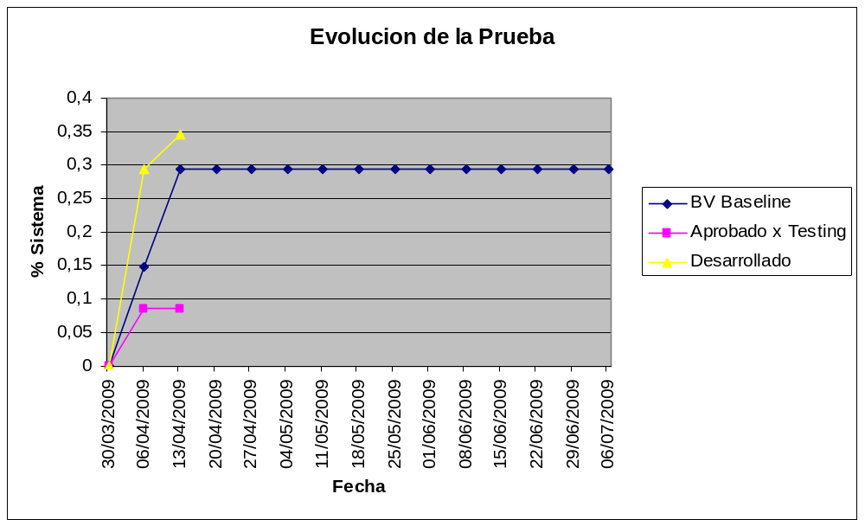

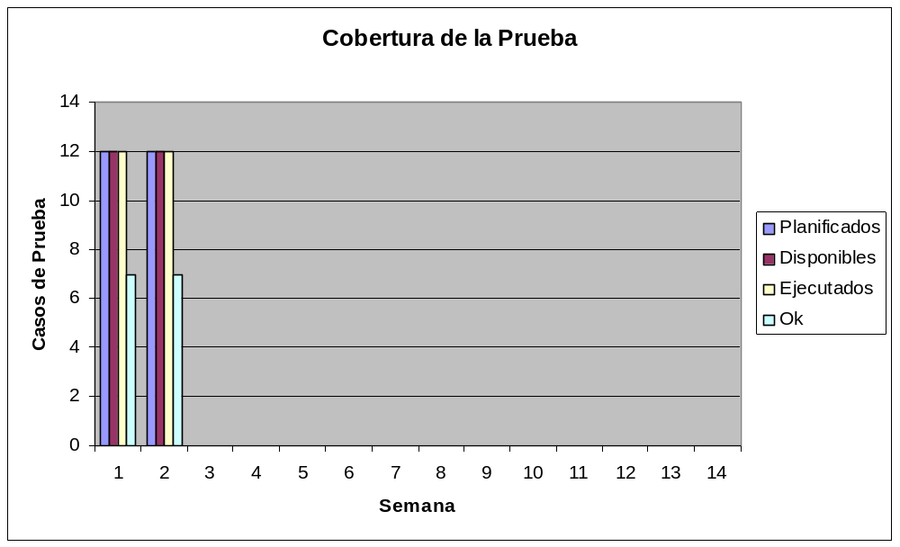

En este informe de avance se decidió no mostrarse el indicador de Earned Value por varios motivos. Por un lado, no puede establecerse un baseline a futuro más allá del ciclo actual. Por otro lado, el indicador de Costo no se apreciará mucho en este proyecto. Y por último, el inconveniente en el ambiente de testing volcaría un resultado alarmante, ya que presentaría un retraso (SV) de aproximadamente 0.26 (esto sería que se desarrolló un cuarto de lo que debería haberse hecho. Y por otro lado, si tomáramos la salida del testing en desarrollo, mostraría un adelanto de 0.05.

Issues principales del proyecto

Los riesgos planteados para la pasada semana fueron mitigados sin mayores inconvenientes.

La próxima semana encontrará al equipo de desarrollo un poco disminuido por enfermedad y por sobrecarga de actividades en otras materias. Sin embargo esto no reviste un riesgo mayor gracias al estado avanzado de desarrollo y al tiempo que se dispone para la próxima entrega.

El mayor riesgo al que nos enfrentamos es que durante la próxima reunión, dado que se debe realizar la entrega formal, no alcance el tiempo para definir los detalles del siguiente ciclo. Si esto pasara, se puede optar por trabajar como en el primer ciclo (el equipo estableció las CoS que indicaba el sentido común, y luego se establecieron formalmente con el cliente), o acordar con el cliente otra forma de establecerlas.

Actividades próximo período

En primer instancia, se corregirá el problema que hubo en el pasaje de desarrollo a testing. Luego, los esfuerzos de la semana estarán destinados al diseño y desarrollo de la funcionalidad requerida en base a lo que debe pactarse en la próxima reunión,

Conclusiones

El problema de ambientes no significa un problema mayor en el proyecto, pero complica la capacidad de mostrar avance en base a los indicadores. La funcionalidad está efectivamente desarrollada y se presentará al cliente sin inconvenientes.
La próxima reunión (a realizarse el 13-04-09) resulta muy importante por dos motivos: es la primer entrega formal, por un lado; y por el otro, deben establecerse la funcionalidad requerida para el próximo ciclo.

Informe de avance Número 4

Periodo 13/04/2009 – 27/04/2009

Actividades Realizadas

Durante este ciclo, se desarrollo la funcionalidad acordada con el cliente a ser entregada el 27/04. El notable avance en cuanto a desarrollo se vio disminuido principalmente porque durante la primer semana se focalizó el trabajo en solucionar el imprevisto sobre el ambiente de testing. Esto puede verse claramente en el gráfico de funcionalidad completa:

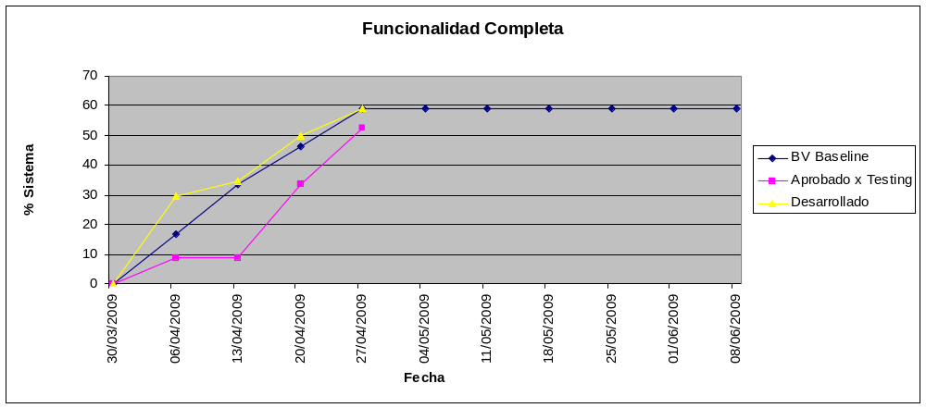

Para la nueva funcionalidad, se planificaron y desarrollaron los casos de prueba correspondientes, incrementándose la cantidad como puede verse en el gráfico de cobertura a continuación:
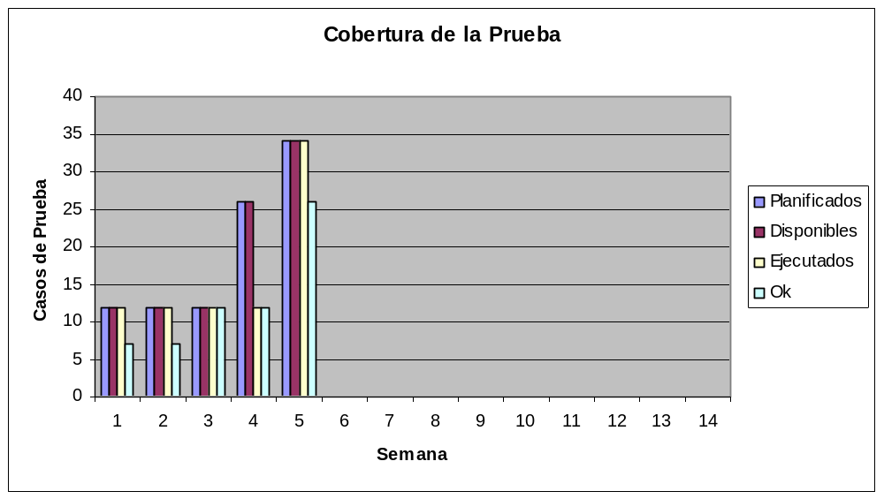
El gráfico de EV, nuevamente resulta complicado de hacer, y llegado el caso, de entender, por lo que no se incluye en este informe de avance, y se evaluará la conveniencia de hacerlo en cualquiera de los documentos posteriores. Para notar el esfuerzo invertido se propone, en cambio, evaluar la utilización del buffer de la cadena crítica, utilizando las estimaciones a 50% realizadas al principio del proyecto.

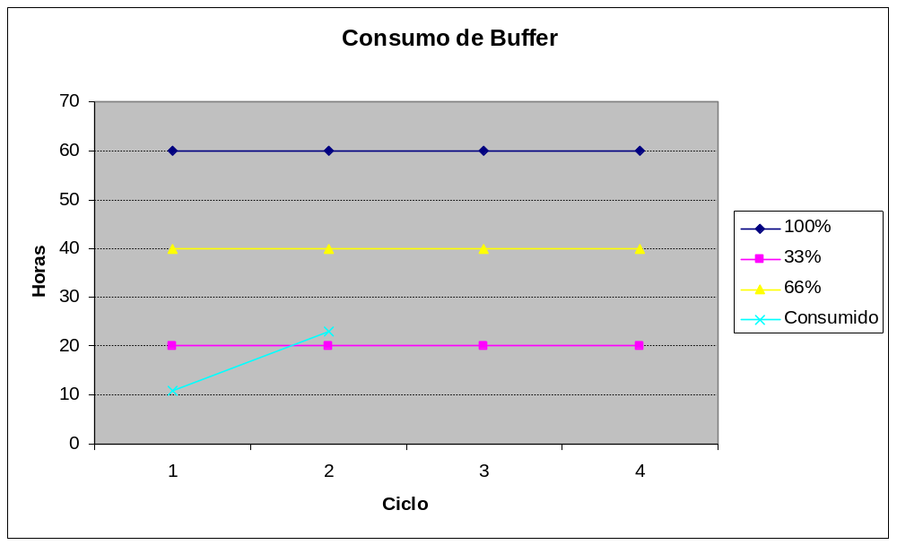

El gráfico enciende la primera luz de alarma. Más de un tercio del buffer ya fue consumido. Sin embargo, podemos atribuir gran parte de su uso al fix que debió hacerse en el ambiente de testing, y que no se prevee que vuelva a pasar.

Issues principales del proyecto

Durante la pasada semana hubo dos eventos de importancia. El primero es que Cecilia comenzó un nuevo trabajo, lo que repercutirá indudablemente en la cantidad de horas que estará disponible para el proyecto. Este es un nuevo riesgo con el que tendremos que lidiar durante el resto del proyecto.
En otro orden de cosas, un imprevisto de menor envergadura fue que Ariel no tuvo conectividad durante el fin de semana, complicando la comunicación y la transferencia de información.
Por otro lado, pronto iniciarán los períodos de evaluación en las otras materias, lo que también influirá en la disponibilidad para este proyecto.

Dado el marco en el que nos encontramos a la luz de los tres puntos anteriores, se prevé la posibilidad de sumar un desarrollador más al equipo.

Actividades próximo período

Durante la siguiente semana, se definirá y se comenzará la construcción de la nueva funcionalidad propuesta para el tercer ciclo, la cual será especificada en la reunión con el cliente.
Además, se realizará la estimación para los cambios formulados por la cátedra, y llegado el caso se aceptarán, se negociarán o se descartará su construcción.
Finalmente, se prepararán ambientes de desarrollo para los otros dos integrantes del equipo, aunque esto no signifique por ahora que vayan a dedicar su tiempo a programación, es conveniente estar preparados.

Conclusiones

Las entregas se están llevando a cabo en término y no parece peligrar el éxito del proyecto. Sin embargo, existe un sobreesfuerzo notorio, que principalmente recae sobre el equipo de desarrollo.

Informe de avance Número 5

Periodo 4/05/2009 – 11/05/2009

Actividades Realizadas

Esta semana fue dedicada en su mayor parte a la corrección de bugs encontrados en los releases anteriores. No se sumo mucha funcionalidad debido a que lo acordado con el cliente había sido desarrollado casi por completo al comenzar la semana. Esto se ve claramente en el gráfico de funcionalidad completa mostrado a continuación.

En otro orden de cosas, se presentó también la propuesta de trabajo para implementar los cambios solicitados por la cátedra. Sobre esto no hay avances hasta ahora.

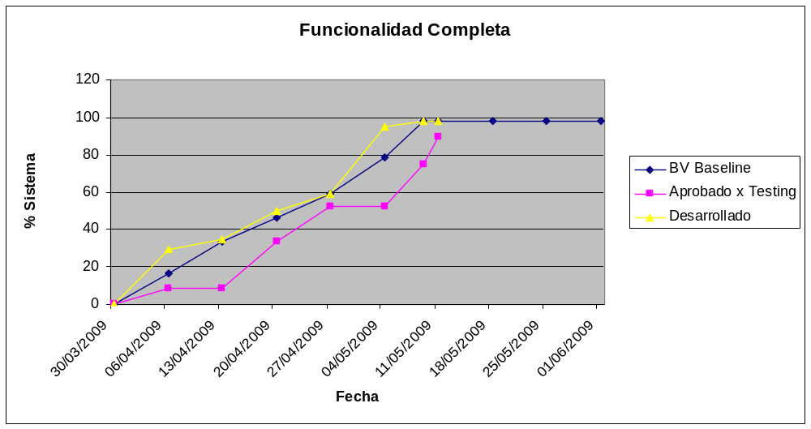

La semana pasada, la entrega del ciclo se veía comprometida. Los resultados mostrados en el gráfico anterior pueden ser engañosos, debido a que se llegó a la entrega gracias a que el cliente permitió una reorganización de la funcionalidad a integrar durante el ciclo, y el equipo pudo salvar las distancias reduciendo el alcance o agregando restricciones en el contrato.

Las tareas de bug fixing realizadas durante la semana también quedan expuestas en el siguiente gráfico, donde puede verse la reducción de problemas de nivel crítico:
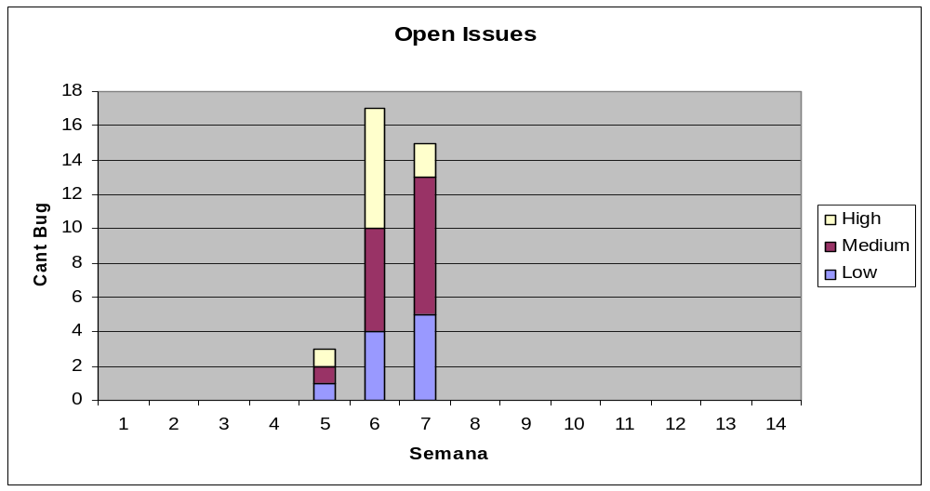

Debido a que no se desarrolló gran cantidad de funcionalidad nueva, el indicador de Cobertura de la prueba se mantiene bastante parecido. Solo se sumó un nuevo test case y las correcciones de Bugs realizadas hicieron que algunos de los tests fueran exitosos:
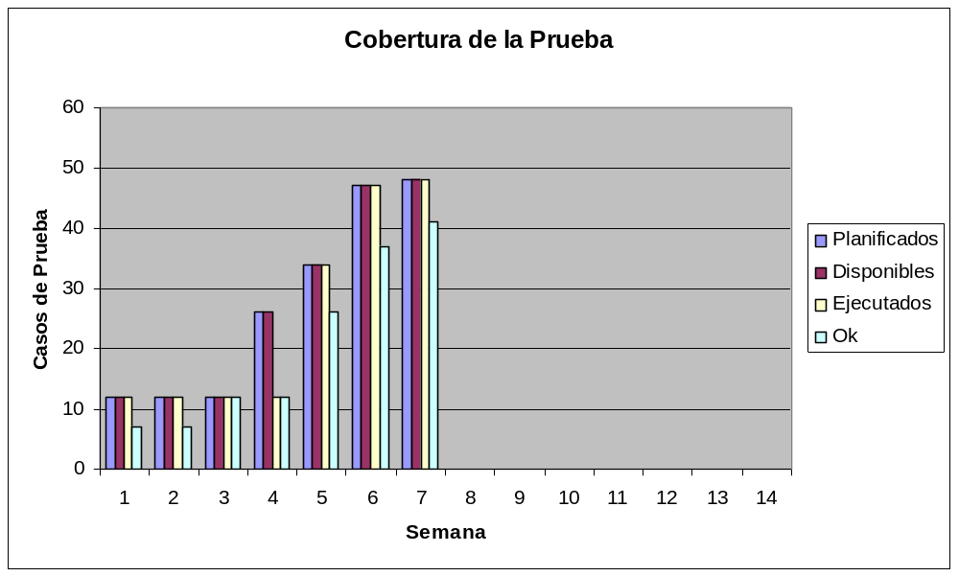

Issues principales del proyecto

Como se preveía, esta semana no tuvo mucha dedicación al proyecto debido a que la semana que viene hay parciales en las demás materias. Este problema sin embargo, fue mitigado correctamente desarrollando más de lo previsto durante la primera semana, y renegociando el alcance en la segunda, principalmente excluyendo de este ciclo el arreglo a la interfaz gráfica que el cliente solicitaba.

Sobre el agregado de funcionalidad, para el cual se solicitó al grupo que realizara una estimación del costo del trabajo, no se tuvo aún ninguna noticia. Si el cliente acepta la propuesta, se ve bastante compleja la realización de los cambios, por lo que se esperaría una negociación estricta en cuanto a funcionalidad faltante o algún otro beneficio para el equipo.

Con vistas al futuro, en el próximo ciclo tenemos un fin de semana largo que podría influir en las horas de dedicación al proyecto. Lo ideal es cerrar la mayor parte de la funcionalidad el fin de semana anterior.

Actividades próximo período

El próximo ciclo será el último y abarcará tres semanas. Se deberá cumplir con lo que resta del sistema, según lo acordado hasta ahora.

Otra actividad de importancia es cerrar el tema de cambios que el cliente solicitaba. Se ha entregado la cotización y se espera ver la respuesta del cliente y, llegado el caso, la negociación para su construcción.

Además, deberá acordarse el look and feel de las pantallas restantes, para su posterior construcción.
Como se mencionó, la situación ideal sería construir la mayor parte durante el primer fin de semana del ciclo, para lo que debería definirse el look and feel durante la presente semana.
Además, se espera poder utilizar la última semana antes de la entrega final como periodo de testing e integración.

Conclusiones

El ciclo pudo completarse satisfactoriamente gracias al permiso de renegociación del alcance que nos dio el cliente. Para el próximo, se suma la funcionalidad no desarrollada en este, más lo que se preveía que se debería desarrollar durante el último ciclo. Esto es un acumulado importante de trabajo, pero se considera que el ciclo es de tres semanas y se podrá cumplir sin problemas.

I

Informe de avance Número 6

Periodo 4/05/2009 – 11/05/2009

Actividades Realizadas

Esta semana fue corta en cuanto a la disponibilidad. Los esfuerzos estuvieron dedicados a comenzar con la construcción del diseño de pantallas. En cuanto a funcionalidad, no se ha avanzado porque era preferible tener definidas las CoS antes de empezar la construcción, y mientras se podía avanzar con la UI.

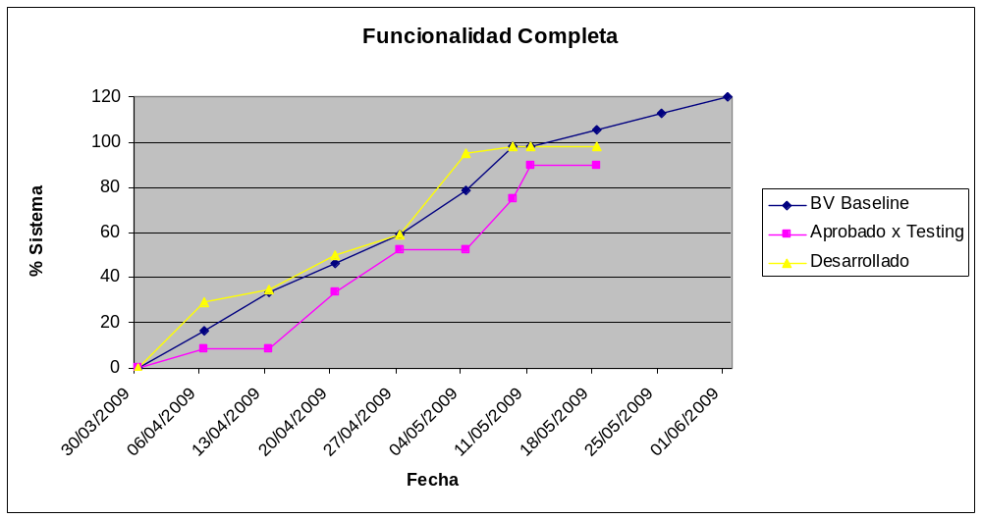

Por el lado de administración de proyectos, se estableció una matriz de riesgos formal. Hasta el momento, los riesgos se estaban manejando en estos mismos informes de avance. Ahora, semana a semana, se actualiza la matriz de riesgos, de acuerdo a lo establecido en el plan de proyecto. El siguiente gráfico es un resultado de la nueva matriz. Los datos anteriores al día de la fecha se obtuvieron en base a los anteriores informes.

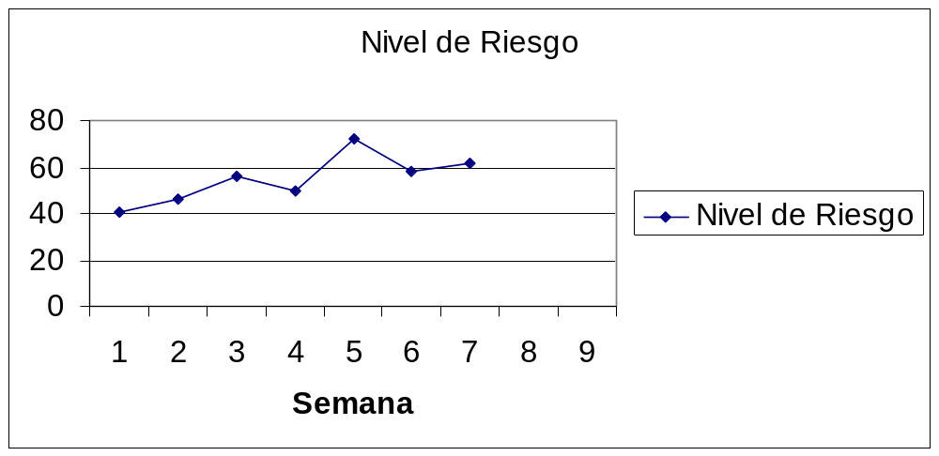

Debido a que no se desarrolló funcionalidad nueva el gráfico de Cobertura de Prueba no muestra diferencias con respecto al anterior. Lo mismo ocurre con el número de bugs, ya que no hubo dedicación a corregirlos.

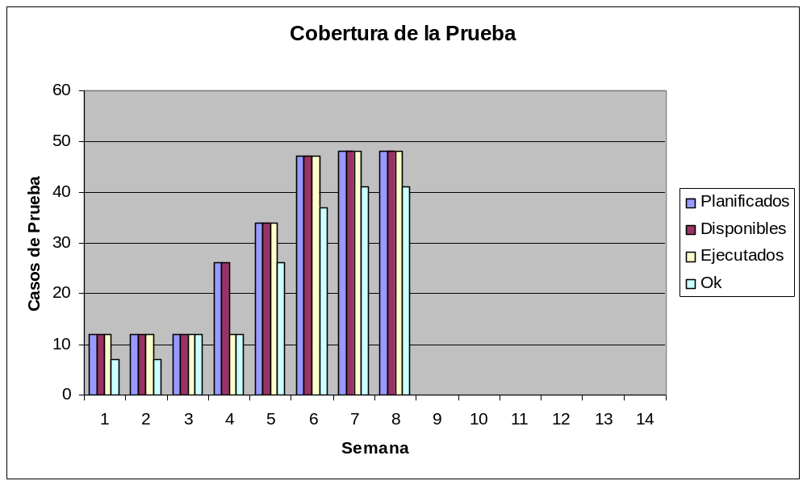

Durante la semana también se realizó la cotización por los nuevos cambios pedidos por la cátedra.

Issues principales del proyecto

El fin de semana que viene es largo, y algunos de los integrantes estarán de viaje con aviso. Esto supone un riesgo importante, ahora que estamos en la recta final, y considerando que esta semana no fue tan productiva

Durante la pasada semana, nos encontramos también con problemas de conectividad, por lo que las comunicaciones y el avance del proyecto se vio afectado.

Existen nuevos pedidos de cotización. Esta cotización ya fue realizada y se deberá negociar con el cliente la viabilidad. Existe mucho riesgo en caso de solicitarse la realización de estos cambios, ya que nos encontramos sobre el cierre del proyecto, debiendo cerrar los issues que quedan abiertos de las entregas anteriores y agregar la nueva funcionalidad.

Actividades próximo período

Construcción de la nueva funcionalidad.

Finalización de la UI de acuerdo a lo establecido con el cliente.

Negociación de los nuevos cambios, según la cotización hecha por el grupo.

Conclusiones

Fue una semana sin mucha producción, pero esto estaba contemplado. El proyecto promete concluirse a tiempo, aunque esa merma en la productividad encendió una luz de alarma, teniendo en cuenta el “síndrome del estudiante”.

Informe de avance Número 7

Periodo 18/05/2009 – 27/05/2009

Actividades Realizadas

Durante la semana, se corrigieron algunos Bugs de importancia y se construyeron las US 34 y 39 (funcionalidad de ranking para vendedores y proyectos destacados).

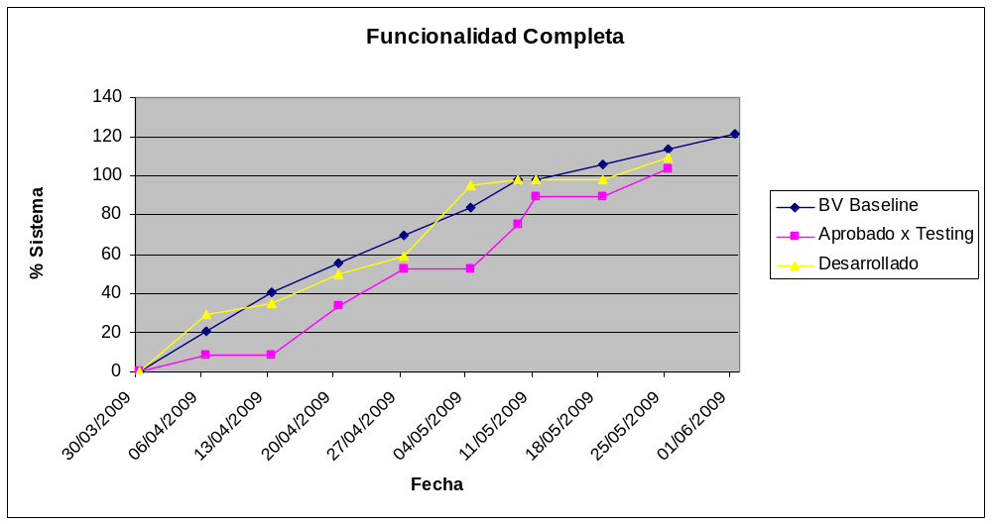

Existe un mínimo retraso con respecto al baseline, lo cual no llama la atención ni pone en riesgo la culminación del proyecto.

Lo que si puede verse, es que los Bugs están lejos de llegar a un punto de convergencia. Por el contrario, a pesar de estar cerrando algunos, la cantidad de Bugs encontrados sigue siendo superior.

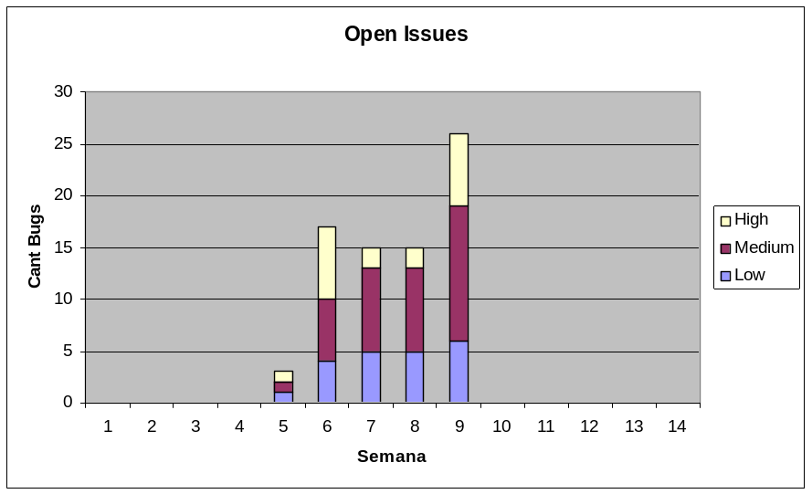

Lo último puede verse mejor en el siguiente gráfico:
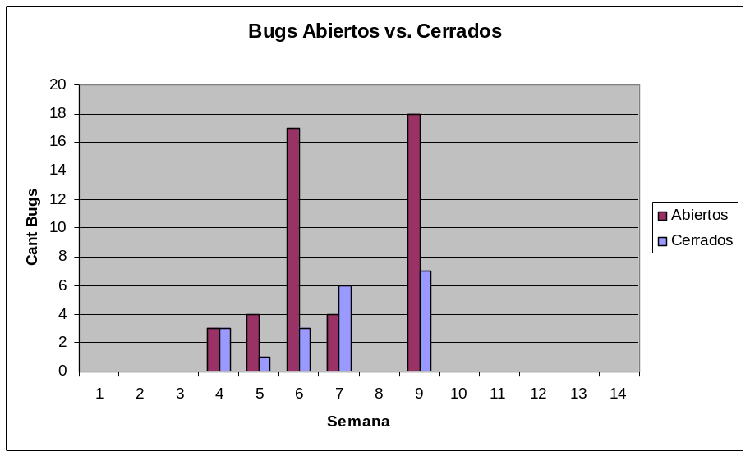

Esto si nos pone en alerta, ya que estamos en la última semana previa a la entrega. De todas formas, es natural que ocurra, debido a la nueva funcionalidad introducida y a tests más rigurosos. Esperamos que a lo largo de la semana se vaya reduciendo esta proporción.

Issues principales del proyecto

No hay grandes amenazas en lo que queda de tiempo. Se priorizará este proyecto durante el fin de semana para garantizar la entrega.

No se detectan nuevos riesgos, por lo que nos manejamos con los conocidos. El más relevante a esta altura es que no se pudo entregar anticipadamente el diseño de pantallas, lo que podría provocar desacuerdos a la hora de la entrega. Mitigaremos esto con el rol de Lucas de representante del cliente.

Sigue pendiente la definición de los últimos cambios propuestos por la cátedra. El equipo quedó a la espera de la oferta comercial, la cual aún no ha llegado. Los tiempos se siguen acortando y se deberá negociar el alcance, la fecha de entrega y la ganancia del equipo, en caso de confirmarse la realización de los cambios.

Actividades próximo período

En lo que queda de la semana se finalizará el desarrollo de lo pactado para el cuarto ciclo. Se realizará el testing de la aplicación y se comenzará con la organización de la carpeta que debe presentarse.

Conclusiones

El proyecto está llegando a su fin sin mayores sobresaltos. Quizás el fin de semana nos obligue a un pequeño sobreesfuerzo, lo cual es natural en las fechas de entrega de este tipo de trabajos.

  - Matriz de Riesgos

Referencias

 | Escala
 | 1: Muy Bajo
 | 2: Bajo
 | 3: Medio
 | 4: Alto
 | 5: Muy Alto
ID | Riesgo | Fecha | Mitigación |  | Contingencia
1 | Poca o nula experiencia de algunos miembros del equipo con las herramientas a utilizar en el proyecto. | 23-Mar |  | Sobreesfuerzo de Ariel (recurso con experiencia) para capacitar al resto del equipo y del resto del equipo para ser capacitado |  | Renegociación del Alcance
2 | Metodología de administración de proyecto desconocida. | 23-Mar |  | Sobreesfuerzo del PL y el resto del grupo en el aprendizaje.
3 | Superposición del proyecto con otros proyectos u actividades de importancia. | 23-Mar |  | Realización ASAP de las actividades del proyecto |  | Sobreesfuerzo
4 | Ausencia de un sponsor externo. | 23-Mar |  | No hay plan |  | No hay plan
5 | Síndrome del estudiante. | 23-Mar |  | Sobreesfuerzo |  | Renegociación del Alcance
6 | Falta de definición de requerimientos | 30-Mar |  | Suposiciones de acuerdo a lo que da mayor valor al cliente |  | Reformulacion y retrabajo
7 | Capacidad de desarrollo disminuída por nuevo trabajo de Cecilia | 27-Abr |  |  |  | Otro de los integrantes del equipo toma también el rol de desarrollador
8 | Disconformidad del cliente con el diseño (UI) del sistema | 27-Abr |  | Lucas toma el rol de representante del cliente. Desarrollará también el formato de las pantallas para validarlas antes de su construcción
9 | Nuevos requerimientos - nueva funcionalidad | 27-Abr |  | Negociación de alcance (intercambio funcionalidad x funcionalidad) |  | No hay plan
10 | Miembros del equipo ausentes con aviso durante el fin de semana | 18-May |  | Sobreesfuerzo durante la semana (pre) |  | sobreesfuerzo en el siguiente fin de semana (post)

Datos

 | Semana: |  |  | 1 | Semana: |  |  | 2 | Semana: |  |  | 3 | Semana: |  |  | 4 | Semana: |  |  | 5
 | Total: |  |  |  | Total: |  |  | 41 | Total: |  |  | 46 | Total: |  |  | 56 | Total: |  |  | 50
ID | Top Five | Prob | Imp | Total | Top Five | Prob | Imp | Total | Top Five | Prob | Imp | Total | Top Five | Prob | Imp | Total | Top Five | Prob | Imp | Total
1 | - | - | - | - | 1 | 3 | 2 | 6 | 1 | 3 | 2 | 6 | 1 | 2 | 2 | 4 | 1 | 2 | 2 | 4
2 | - | - | - | - | 1 | 4 | 2 | 8 | 1 | 4 | 2 | 8 | 1 | 4 | 2 | 8 | 1 | 4 | 2 | 8
3 | - | - | - | - | 1 | 1 | 4 | 4 | 1 | 1 | 3 | 3 | 1 | 4 | 3 | 12 | 1 | 2 | 3 | 6
4 | - | - | - | - | 1 | 3 | 1 | 3 | 0 | 3 | 1 | 0 | 0 | 3 | 1 | 0 | 0 | 3 | 1 | 0
5 | - | - | - | - | 1 | 5 | 4 | 20 | 1 | 5 | 4 | 20 | 1 | 5 | 4 | 20 | 1 | 5 | 4 | 20
6 | - | - | - | - | - | - | - | - | 1 | 3 | 3 | 9 | 1 | 4 | 3 | 12 | 0 | 4 | 3 | 0
7 | - | - | - | - | - | - | - | - | - | - | - | - | - | - | - | - | 1 | 4 | 3 | 12
8 | - | - | - | - | - | - | - | - | - | - | - | - | - | - | - | - | - | - | - | -
9 | - | - | - | - | - | - | - | - | - | - | - | - | - | - | - | - | 0 | 2 | 2 | -
10 | - | - | - | - | - | - | - | - | - | - | - | - | - | - | - | - | - | - | - | -

 | Semana: |  |  | 6 | Semana: |  |  | 7 | Semana: |  |  | 8 | Semana: |  |  | 9 | Semana: |  |  | 10
 | Total: |  |  | 72 | Total: |  |  | 58 | Total: |  |  | 62 | Total: |  |  | 61 | Total:
ID | Top Five | Prob | Imp | Total | Top Five | Prob | Imp | Total | Top Five | Prob | Imp | Total | Top Five | Prob | Imp | Total | Top Five | Prob | Imp | Total
1 | 0 | 2 | 2 | 0 | 0 | 1 | 2 | 0 | 0 | 1 | 2 | 0 | 0 | 2 | 2 | 0 |  |  |  | 0
2 | 0 | 4 | 2 | 0 | 1 | 4 | 2 | 8 | 0 | 4 | 2 | 0 | 0 | 4 | 2 | 0 |  |  |  | 0
3 | 1 | 5 | 4 | 20 | 0 | 2 | 3 | 0 | 0 | 2 | 2 | 0 | 0 | 2 | 4 | 0 |  |  |  | 0
4 | 0 | 3 | 1 | 0 | 0 | 3 | 1 | 0 | 0 | 3 | 1 | 0 |  | 3 | 1 | 0 |  |  |  | 0
5 | 1 | 4 | 4 | 16 | 1 | 3 | 4 | 12 | 1 | 5 | 4 | 20 | 1 | 4 | 4 | 16 |  |  |  | 0
6 | 1 | 4 | 3 | 12 | 1 | 2 | 3 | 6 | 1 | 4 | 3 | 12 | 1 | 3 | 3 | 9 |  |  |  | 0
7 | 1 | 4 | 3 | 12 | 1 | 4 | 3 | 12 | 1 | 4 | 3 | 12 | 1 | 4 | 3 | 12 |  |  |  | 0
8 | 1 | 3 | 4 | 12 | 1 | 2 | 4 | 8 | 0 | 2 | 4 | 0 | 1 | 3 | 4 | 12 |  |  |  | 0
9 | 0 | 3 | 2 | 0 | 1 | 3 | 4 | 12 | 1 | 3 | 3 | 9 | 1 | 4 | 3 | 12
10 | - | - | - | - | - | - | - | - | 1 | 3 | 3 | 9 | 0 | 0 | 4 | 0

Gráfico de Evolución

Referencias:
Entre 0 y 25: Bajo
Entre 25 y 60: Tolerable
Entre 60 y 100: Alto – Advertencia
Mas de 100: Peligro – Evaluar costo/Beneficio de seguir con el proyecto

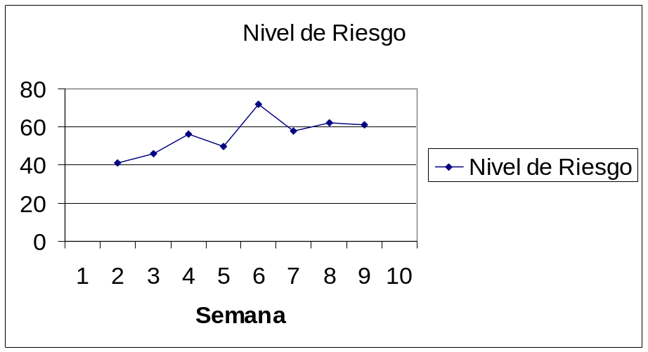
  - Gestión de Cambios
Tipos de Cambio:

Agregado: Funcionalidad pedida que no estaba en los requerimientos iniciales del sistema
Change Request: Modificación sobre algún aspecto que ya se había acordado de otra manera
Rework Modificaciones surgidas por un escaso relevamiento del requerimiento del cliente por parte del equipo

ID | Fecha | Tipo | Origen | Descripción | Impacto | Aprobación | Reemplazo Sugerido
CR-01 | 31-Mar | Agregado | La catedra | Permitir múltiples monedas | Base de datos, pantalla, filtros, creación de proyectos | Ok, no negociada | N/A
CR-02 | 13-Abr | Agregado | La catedra | Permitir múltiples idiomas | Todas las pantallas, no existe personalización por usuario. Idioma español por defecto | Ok, no negociada | N/A
CR-03 | 22-Abr | Agregado | La catedra | Insertar en la pantalla inicial un texto fijo | Una pantalla | Ok, no negociada | N/A
CR-04 | 22-Abr | Change Request | La catedra | Administrar el texto de la pantalla inicial | Pantalla inicial, nuevo caso de uso (incluye pantalla, funcionalidad en el server y tocar base de datos) | Aprobado | 2 Estadísticas
CR-05 | 22-Abr | Agregado | La catedra | Agregar proyectos destacados en la pantalla inicial | Pantalla inicial, nuevo caso de uso (incluye pantalla, funcionalidad en el server y tocar base de datos) | Aprobado | 3 estadísticas y su conversión a pdf

ID | Fecha | Tipo | Origen | Descripción | Impacto | Aprobación | Reemplazo Sugerido
CR-06 | 22-Abr | Rework | Grupo 1 | La reputación normal y premium para ofertar un proyecto se calcula en base a las calificaciones que ha recibido el usuario que desea ofertar | Base de datos, pantalla, ofertar un proyecto | Ok, no negociada | N/A
CR-07 | 14-May | Agregado | La catedra | Auditoriía de las operaciones del Administrador | Servicios de auditoria, Modificación de los servicios del administrador | Aprobado | Se reduce la funcoinalidad. Solo se escribirá en un archivo de texto. Como ganancia para el equipo, se suma un punto a la nota final de la materia

http://tortoisesvn.tigris.org/

